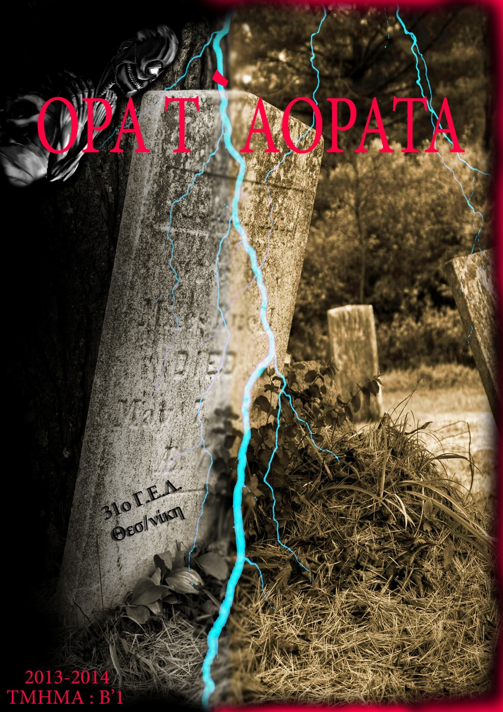

ΟΜΑΔΕΣ:
1.Φυσικά φαινόμενα.
Αϊβαζόγλου Μαρία
Ανεστάκη Δήμητρα
Γεωργούλα Ιωάννα
Γκάντζου Χρυσούλα
Γκόρο Αλεξάνδρα

2. Φαντάσματα και πνεύματα, στοιχειωμένα σπίτια και μέρη.
Αϊβαζόγλου Μαρία
Αναχωρλή Στέλλα
Βεζυργιάννη Αφροδίτη
Βλαζοδήμου Βασιλική
Γουδήρα Ιφιγένεια

3. Μύθοι-Θρύλοι, Κινηματογράφος και Ελληνική Λογοτεχνία.
Αγγελόπουλος Δημήτρης
Ακριτίδης Θανάσης
Αργυρόπουλος Σταύρος
Αρκουτζίδου Πηνελόπη
Βλάχος Φαίδων

4. Βουντού
Αποστολίδου Άννα
Γκουντρουμπής Θεμιστοκλής

5. Μαγεία
Αριζάνης Παντελής
Γραμματίκα Χρυσούλα

6. ANNELISE MICHEL

Αβραμόπουλος Γρηγόρης

Επιμέλεια εξωφύλλου:
Βλάχος Φαίδων

Γενική επιμέλεια
Αναχωρλή Στέλλα
Γκάντζου Χρυσούλα

ΠΕΡΙΕΧΟΜΕΝΑ

Φυσικά φαινόμενα
- Stonehenge……………………………………………………………………………….5-8
- Kelimutu……………………………………………………………………………………….9
- Lac Rose…………………………………………………………………………….…….….10
- Υπνοθεραπεία…………………………………………………………………….………11
- Συνειδητά όνειρα………………………………………………………………….12-15

- Μεταφυσικά φαινόμενα

- Φαντάσματα και πνεύματα……………………………………………16-19
- Στοιχειωμένα σπίτια και μέρη………………………………………..19-23
- Μύθοι-θρύλοι………………………………………………………………..23-27
- Βουντού………………………………………………………………………….27-30
- Μαγεία…………………………………………………………………………..31-32
- Θαύματα και θρησκεία………………………………………………….33-36
- Αυθυποβολή…………………………………………………………………..36-38
- Κινηματογράφος και ελληνική λογοτεχνία……………….……39-44

- Συμπέρασμα

- 44

ΦΥΣΙΚΑ ΦΑΙΝΟΜΕΝΑ

  - Η τάση των ανθρώπων να προσδίδουν μεταφυσικές ιδιότητες σε φυσικά φαινόμενα.
STONEHENGE
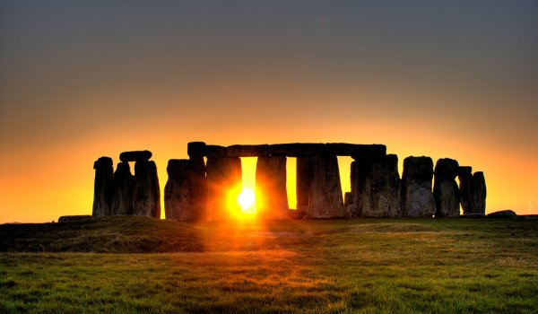

To Στόουνχεντζ είναι νεολιθικό μεγαλιθικό μνημείο του οποίου η διαμόρφωση συνεχίστηκε ως την Εποχή του Χαλκού, κοντά στο Έιμσμπερι (Amesbury) της Αγγλίας στην κομητεία του Γουΐλτσιρ (Wiltshire), περίπου 13 χλμ βορειοδυτικά του Σώλσμπερι (Salisbury). Πρόκειται για έναν κύκλο μεγαλίθων, που κατασκευάστηκε σύμφωνα με τις πλέον αποδεκτές αρχαιολογικές εκτιμήσεις ανάμεσα στο 2500 π.Χ. και το 2000 π.Χ.. Το αρχαιότερο κυκλικό ανάχωμα και η περιφερειακή τάφρος, που ανήκουν σε πρωιμότερη φάση του μνημείου, χρονολογήθηκαν προσφάτως περί το 3100 π.Χ. . Το όνομα Στόουνχεντζ (Stonehenge) προέρχεται από τις αρχαίες αγγλικές λέξεις Stanhengist, που σημαίνουν 'κρεμαστοί λίθοι' και έδωσαν το όνομά τους σε μια ολόκληρη κατηγορία μνημείων γνωστών ως henge(s), δηλαδή κυκλικές ή οβάλ σχήματος περιοχές με διακριτά χαρακτηριστικά τους το κυκλικό ανάχωμα και την τάφρο που το περιβάλλει. Οι αρχαιολόγοι καθορίζουν τα henge(s) ως εκχωματώσεις που συνίστανται από ένα κυκλικό έγκλεισμα, περιβεβλημένο με κρηπιδωμένη κυκλική τάφρο.

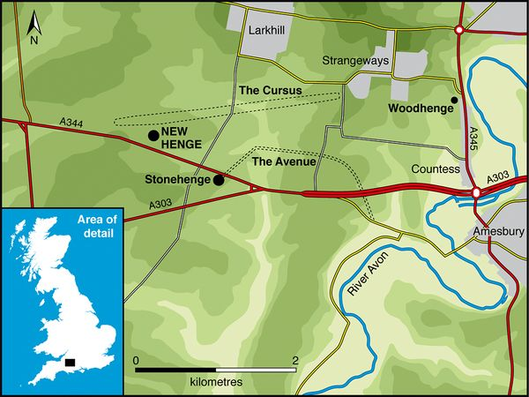

Από ρεαλιστικής πλευράς,μέχρι σήμερα μελετητές από όλο τον κόσμο υποστηρίζουν πως το μνημείο είτε χτίστηκε από Μυκηναίους, είτε από Ρωμαίους, είτε από Βρετανούς, ενώ ορισμένοι υποστηρίζουν την κατασκευή του ακόμα και από εξωγήινους πολιτισμούς. Τα μόνα σίγουρα στοιχεία για το Στόουνχετζ, την ανέγερσή του και τη χρήση του είναι ότι:
- Σύμφωνα με πετρογραφική ανάλυση των ογκόλιθων, οι επιστήμονες διαπίστωσαν ότι αυτοί οι μονόλιθοι λαξεύτηκαν και μεταφέρθηκαν από λατομεία της Ουαλίας και της νοτιοδυτικής Αγγλίας.
- Σύμφωνα με τη χρήση αστρονομικών διαγραμμάτων, οι αρχαιολόγοι υπολόγισαν ότι το μνημείο παρέμεινε σε χρήση για 1.500 χρόνια περίπου ως λατρευτικός χώρος και ως αστρονομικό παρατηρητήριο.
- Με τη χρήση ραδιενεργών μετρήσεων οι αρχαιολόγοι υπολογίζουν ότι ανεγέρθη μεταξύ του 3000 π.χ. και του 2000 π.χ.

ΘΕΩΡΙΕΣ ΓΙΑ ΤΟ STONEHENGE

- Αν και δεν υπάρχει ένα κοινώς αποδεκτό συμπέρασμα για το σκοπό ανέγερσης και τη χρήση του, μία από τις πιο δημοφιλείς θεωρίες είναι εκείνη που συνδέει το Στόουνχεντζ με αστρονομικές παρατηρήσεις και θρησκευτικές τελετές.
Πριν από δύο χρόνια, ο RupertTill, καθηγητής του πανεπιστημίου Huddersfield της Βρετανίας, είχε διατυπώσει μία εντελώς διαφορετική άποψη, η οποία είχε προκαλέσει σε προβληματισμό!
Συνθέτης, μουσικολόγος και ειδικός σε θέματα ακουστικής και μουσικής τεχνολογίας ο ίδιος, είχε υποστηρίξει την πιθανότητα το Στόουνχεντζ να δημιουργήθηκε βασικά ως μια τεράστια αρένα χορού, ιδίως για εκστατική μουσική!
Σήμερα, η παραπάνω θεωρία έρχεται να ενδυναμωθεί ακόμη περισσότερο, αφού νέες ακουστικές προσομοιώσεις που πραγματοποιήθηκαν σε ηλεκτρονικό υπολογιστή, χρησιμοποιώντας μοντέλα του αρχικού μνημείου όπως αυτό πρέπει να ήταν χτισμένο, αποδεικνύουν ότι το Στόουνχεντζ ήταν πρότυπο ακουστικής!
Αν αυτό συνδιαστεί με το γεγονός πως οι θρησκευτικές τελετές μύησης στην αρχαιότητα ακολουθούσαν μία συγκεκριμένη ιεροτελεστία που ξεκινούσε από τις προκαταρκτικές τελετές εξαγνισμού και πριν την μύηση περιλάμβανε πάντα θυσίες που ακολουθούνταν από τραγούδια, χορούς και λιτανείες, τότε οδηγούμαστε στο συμπέρασμα ότι το Στόουνχεντζ, αποτελούσε τον ιδανικό χώρο για τέτοιου είδους τελετές!
Όπως από την αρχή είχε υποστηρίξει ο Till, αν κάποιος βρισκόταν στο εσωτερικό του κύκλου του Στόουνχεντζ και χτυπούσε απλώς τα χέρια του ή ένα τύμπανο, τότε το χτύπημα ακουγόταν τόσο δραματικό και έντονο, που καθήλωνε! Αυτό οφειλόταν στο γεγονός πως οι όρθιες λαξευμένες πέτρες του μνημείου είχαν τη σωστή ακουστική για να ενισχύουν συγκεκριμένους ήχους, ιδίως τους ρυθμικά επαναλαμβανόμενους εκστατικούς ήχους (περίπου αυτούς της σημερινής τρανς μουσικής).
Σήμερα το μνημείο έχει μερικώς καταρρεύσει, αλλά πριν από 5.000 χρόνια στην πρωτογενή ακέραια μορφή του, η ακουστική του πρέπει να ήταν σχεδόν του επιπέδου των σημερινών συναυλιών!

- Η νέα έρευνα του αρχαιολόγου Πάρκερ Πίρσον και της ομάδας του, φαίνεται να απορρίπτει και αυτή τη θεωρία.
Μιλώντας στο NationalGeographic για τα νέα αρχαιολογικά ευρήματα, ο Δρ. Πίρσον είπε ότι, κατά τη διάρκεια των ανασκαφών γύρω από το ηλικίας 4.500 ετών μνημείο, βρέθηκαν τουλάχιστον 60 υπολείμματα αποτεφρώσεων και κόκκαλα, η μελέτη των οποίων οδήγησε τον ίδιο και την ομάδα του στο συμπέρασμα ότι το Στόουνχεντζ δεν ήταν παρά ένα μεγάλο... νεκροταφείο.
Σημειώνεται, ότι 3 χλμ βορειοδυτικά του διάσημου μνημείου, στο ΝτάρινγκτονΓουόλς, υπάρχουν δύο ακόμη κτίσματα παρόμοια με το Στόουνχεντζ, με βασική διαφορά, ότι αυτά είναι κατασκευασμένα από ξύλο. Σύμφωνα με τον Δρ. Πίρσον, τα κτίσματα από ξύλο συμβόλιζαν τον χώρο για τους ζωντανούς, ενώ το αντίστοιχο πέτρινο κτίσμα (το Στόουνχεντζ) οριοθετούσε τον χώρο των νεκρών.
Όσο για τον λόγο, για τον οποίο επιλέχθηκε το συγκεκριμένο σημείο για να χτιστεί το Στόουνχεντζ, ο Δρ. Πίρσον είπε: «Από το Στόουνχεντζ φαίνεται η ανατολή του ήλιου κατά το θερινό ηλιοστάσιο, αλλά και η δύση του κατά το χειμερινό ηλιοστάσιο. Οι ανασκαφές έφεραν στο φως σημάδια από παλιότερα κτίσματα, τα οποία βρίσκονταν στο σημείο 4.000 χρόνια πριν χτιστεί το Στόουνχεντζ και σηματοδοτούσαν έναν χώρο συνάντησης κυνηγών και τροφοσυλλεκτών. Οι κυνηγοί, λοιπόν, και οι τροφοσυλλέκτες ήταν εκείνοι που αναγνώρισαν για πρώτη φορά την ιδιαιτερότητα του συγκεκριμένου σημείου, όπου η Γη και ο ουρανός βρίσκονται σε αρμονία».
Όπως ανακοίνωσαν οι επιστήμονες, δεν ήταν ούτε προϊστορικό αστρονομικό παρατηρητήριο, ούτε ναός του ήλιου ή των αρχαίων Δρυιδών, ούτε θεραπευτήριο σωμάτων και ψυχών, ούτε -πολύ περισσότερο- χτίστηκε από εξωγήινους! Ήταν απλώς το πρώτο σύμβολο ενότητας των λαών της Βρετανίας, οι οποίοι ένιωσαν την ανάγκη να το κατασκευάσουν μετά από μία μακρά περίοδο συγκρούσεων ανάμεσα στους κατοίκους των ανατολικών και των δυτικών περιοχών, κάνοντας έτσι τα πρώτα βήματα για ένα Ηνωμένο Βασίλειο.
Οι μεγάλοι λίθοι που χρησιμοποιήθηκαν, πιστεύεται ότι συμβόλιζαν τους προγόνους των επιμέρους ομάδων (πατριών και φυλών) των πρώτων αγροτικών κοινοτήτων της Βρετανίας. Οι ερευνητές από τα πανεπιστήμια του Σέφιλντ, του Μάντσεστερ, του Σαουθάμπτον, του Μπούρνεμουθ και του UniversityCollege του Λονδίνου, που συνεργάστηκαν για μία δεκαετία στο πλαίσιο του Προγράμματος «StonehengeRiverside», μελέτησαν εξονυχιστικά το ίδιο το μνημείο που κατασκευάστηκε μεταξύ 3.000 και 2.500 π.Χ., καθώς και τις ευρύτερες κοινωνικές και οικονομικές συνθήκες εκείνης της εποχής.
Όπως ανέφερε ο επικεφαλής καθηγητής Μάικ Πάρκερ Πίρσον του πανεπιστημίου του Σέφιλντ, σύμφωνα με τις βρετανικές «Τέλεγκραφ» και «ΝτέιλιΜέιλ» και μόνο το γεγονός της κατασκευής, που απαίτησε τη συμμετοχή χιλιάδων ανθρώπων, οι οποίοι έπρεπε να συνεργαστούν για να μεταφέρουν τις πέτρες από τεράστιες αποστάσεις (μέχρι και από τη δυτική Ουαλία), να τις λαξεύσουν και να τις τοποθετήσουν, αποτέλεσε ένα σύμβολο ενότητας.
Σε μία εποχή όπου ήδη στη Βρετανία εμφανίζονταν τα πρώτα σημάδια ενός ενιαίου πολιτισμού από το Βορρά έως το Νότο (π.χ. ίδιο στιλ σπιτιών και κεραμικών), σε αντίθεση με τις περιφερειακές διαφορές που υπήρχαν έντονες έως τότε.
Σύμφωνα με τους επιστήμονες, οι αρχαίοι Βρετανοί διάλεξαν μια τοποθεσία για το μνημείο τους, η οποία είχε ήδη ιδιαίτερη σημασία για τους ίδιους, πιθανώς επειδή τη θεωρούσαν ως το κέντρο του κόσμου (τους) και όπου ήδη συνέρρεαν μαζικά για να γιορτάσουν τα θερινά και χειμερινά ηλιοστάσια.

Kelimutu,Indonesia
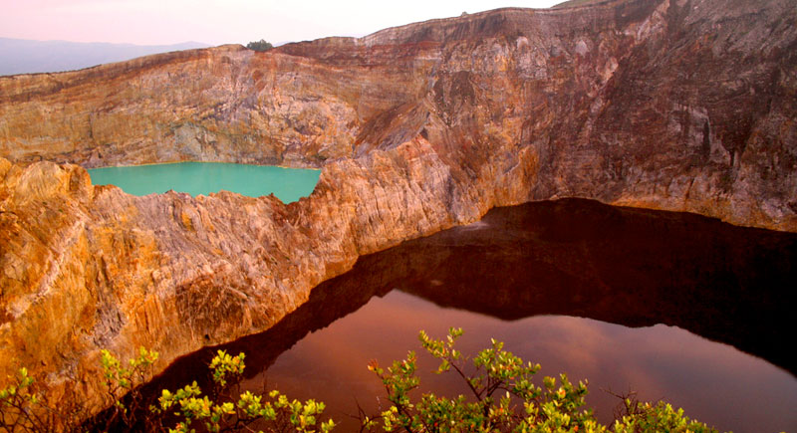
Το ηφαίστειο Kelimutu(υψόμετρο 1639 μέτρα βρίσκεται κοντά στην πόλη Moni στο νησί Φλόρες της Ινδονησίας. Το όνομά του προέρχεται από τις λέξεις "keli", που σημαίνει "βουνό" και "mutu" που σημαίνει "βράζει". Μέσα στον κρατήρα του ηφαιστείου, όσο παράξενο και αν ακούγεται, υπάρχουν τρεις μικρές λίμνες με εντελώς διαφορετικό χρώμα η μια από την άλλη. Η πρώτη λίμνη ονομάζεται Tiwu Ata Mbupu (η λίμνη των ψυχών των ηλικιωμένων και των σοφών ανθρώπων)και το χρώμα είναι συνήθως μπλε, η δεύτερη ονομάζεται Tiwu Nuwa Muri Koo Fai (η λίμνη των ψυχών των νέων ανδρών και των παρθένων), και η τρίτη είναι η Tiwu Ata Polo (η μαγεμένη λίμνη/η λίμνη των κακών πνευμάτων).Οι δύο τελευταίες χωρίζονται από έναν κοινό τοίχο του κρατήρα και έχουν πράσινο κι κόκκινο χρώμα αντίστοιχα. Το χρώμα του νερού σε κάθε λίμνη αλλάζει συνεχώς με το πέρασμα των χρόνων. Ιδιαίτερα το νερό της λίμνης Tiwu Muri Koo Fai Nuwa εδώ και είκοσι πέντε χρόνια έχει αλλάξει χρώμα δώδεκα φορές. Πιστεύεται ότι αυτή η εναλλαγή του χρώματος προκαλείται από την ηφαιστειακή δραστηριότητα του Kelimutu σε συνδυασμό με την διάθλαση των ακτίνων του ήλιου, την μικροχλωρίδα του νερού, καθώς και με την αντανάκλαση του χρώματος των τοιχωμάτων λίμνης και πυθμένα.

Lac Rose, Senegal

Τετράγωνα ακραιόφιλα βακτήρια (Dunaliella salina) που αναπτύσσονται στη λίμνη Ρέντμπα της Σενεγάλης παράγουν μια κόκκινη χρωστική ουσία προκειμένου να αντέξουν την υψηλή συγκέντρωση αλατιού και η πυκνότητά τους είναι τόσο μεγάλη ώστε από ψηλά τα νερά να φαίνονται ροζ και από χαμηλά κατακόκκινα. Ωστόσο, το χρωμα της λίμνης εξαρτάται και από τον φωτισμό. Τις μέρες που έχει δυνατό αέρα, η λίμνη ξηρένεται και η συγκέντρωση του αλατιού αυξάνεται, τα βακτήρια που υπάρχουν στη λίμνη αντιστέκονται και εκκρίνουν περισσότερη χρωστική ουσία, με αποτέλεσμα η λίμνη να γίνεται κόκκινη. Τις ημέρες που υπάρχει συννεφιά, η λίμνη φαίνεται περισσότερο γκρι παρά ροζ. Τα νερά παρουσιάζουν 40% περιεκτικότητα σε αλάτι και δεκάδες άνθρωποι δουλεύουν καθημερινά για την συγκομιδή ορυκτών ενώ οι τουρίστες συρρέουν για να κολυμπήσουν σε νερά με την μεγαλύτερη ίσως άνωση στον κόσμο. Απαραίτητη προϋπόθεση για να μην αποκτήσουν εγκαύματα ωστόσο είναι να έχουν αλείψει το κορμί τους με αγνό βούτυρο καριτέ, το οποίο είναι βούτυρο από το φυσικό λίπος από τον καρπό του Shea tree που φυτρώνει στην Αφρική.

Υπνοθεραπεία

Η υπνοθεραπεία είναι μία μορφή θεραπείας που λαμβάνει χώρα ενώ το υποκείμενο βρίσκεται σε ύπνωση. Ο όρος ύπνωση προήλθε από τη σύντμηση του όρου «νευρο-υπνωτισμός» που εισήγαγε ο Σκωτσέζος χειρουργός Τζέιμς Μπρέιντ (James Braid) (1843), ο οποίος σήμαινε «τον ύπνο του νευρικού συστήματος».
Η υπνοθεραπεία εφαρμόζεται συχνά προκειμένου να τροποποιηθεί η συμπεριφορά ενός υποκειμένου, το συναισθηματικό περιεχόμενο, τις στάσεις ζωής, καθώς επίσης και ένα ευρύ φάσμα συνθηκών που συμπεριλαμβάνουν δυσλειτουργικές συνήθειες, ανησυχία, ασθένειες που σχετίζονται με το στρες, την διαχείριση του πόνου και την προσωπική ανάπτυξη.
Oρισμός του Υπνοθεραπευτή
Υπνοθεραπευτής ονομάζεται το πρόσωπο που χρησιμοποιεί την ύπνωση ως το κύριο εργαλείο για να βοηθήσει τους πελάτες του να επιτύχουν τους στόχους τους. Οι υπνοθεραπευτές διαφέρουν συχνά από άλλους θεραπευτές επειδή εστιάζουν στο ρόλο των υποσυνείδητων συμπεριφορών και στον τρόπο με τον οποίο αυτές επηρεάζουν την ζωή των πελατών τους.
Υπνοανάλυση
Το 1895 ο Σίγκμουντ Φρόιντ και ο Γιόζεφ Μπρόιερ (Joseph Breuer) δημοσίευσαν μία πρωτότυπη κλινική εργασία με τον τίτλο Μελέτες στην Υστερία (1895) που προώθησε μια νέα προσέγγιση στην ψυχοθεραπεία. Οι Φρόιντ και Μπρόιερ χρησιμοποίησαν την ύπνωση για να παλινδρομήσουν πελάτες τους σε μια πιο νεαρή ηλικία προκειμένου αυτοί να τους βοηθήσουν να θυμηθούν και να αναβιώσουν κατεσταλμένες τραυματικές μνήμες. Αν και ο Φρόιντ εγκατέλειψε βαθμιαία την υπνοθεραπεία υπέρ της αναπτυσσόμενης μεθόδου του, της ψυχανάλυσης. Η αλήθεια είναι ότι δεν ήταν καθόλου καλός υπνωτιστής και γι΄αυτό εγκατέλειψε μία τόσο αποτελεσματική μέθοδο. Παρ΄όλα αυτά, η πρώιμη αυτή εργασία του συνέχισε να επηρεάζει μεταγενέστερους υπνοθεραπευτές.

ΣΥΝΕΙΔΗΤΑ ΟΝΕΙΡΑ
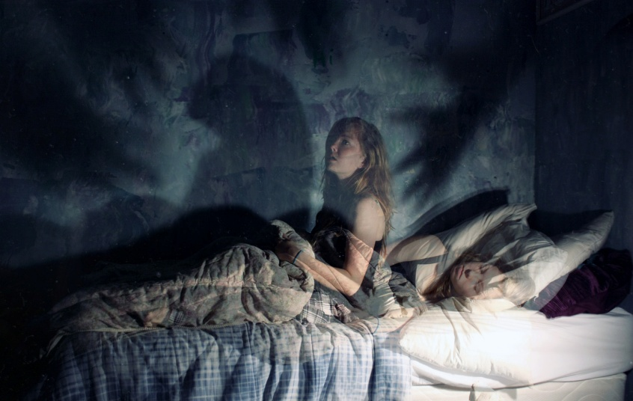

ΟΡΙΣΜΟΣ: (διαυγές όνειρο) είναι κάθε όνειρο κατά το οποίο το άτομο έχει συνείδηση ότι ονειρεύεται ενώ το όνειρο είναι σε πλήρη εξέλιξη. Κατά τη διάρκεια του συνειδητού ονείρου, είναι δυνατό να ασκήσει κανείς έλεγχο πάνω στο ονειρικό περιβάλλον και να κάνει πράγματα που αλλιώς θα ήταν αδύνατο να κάνει στη φυσική πραγματικότητα.
Ένα συνειδητό όνειρο μπορεί να αρχίσει με έναν από τους εξής δύο τρόπους. Ένα συνειδητό όνειρο από όνειρo αρχίζει ως κανονικό όνειρο και το άτομο σε κάποια στιγμή λογικά καταλήγει στο συμπέρασμα ότι ονειρεύεται - χωρίς αυτό να τον αφυπνίσει. Ένα συνειδητό όνειρο από εγρήγορση επιτυγχάνεται όταν το άτομο από την πλήρη εγρήγορση μεταβαίνει σε όνειρο χωρίς διακοπή στην συνείδηση.
Το συνειδητό όνειρο έχει μελετηθεί επιστημονικά και η δυνατότητα επίτευξης του θεωρείται πλέον τεκμηριωμένη. ^{[1][2]} Ερευνητές όπως ο Allan Hobson με τη νεύρο-φυσιολογική προσέγγιση του στο όνειρο έχει βοηθήσει να γίνει το συνειδητό όνειρο, λιγότερο θεωρητικό και ατεκμηρίωτο.

ΨΥΧΟΣΩΜΑΤΙΚΕΣ ΚΑΤΑΣΤΑΣΕΙΣ ΚΑΤΑ ΤΗ ΔΙΑΡΚΕΙΑ ΕΝΟΣ ΣΥΝΕΙΔΗΤΟΥ ΟΝΕΙΡΟΥ: Έχει δειχθεί ότι κατά τη διάρκεια συνειδητού ονείρου, το άτομο μπορεί να ελέγξει τόσο τις κινήσεις των ματιών του - αλλάζοντας εκούσια την κατεύθυνση του βλέμματος του στο ονειρικό του οπτικό πεδίο - όσο και τη συχνότητα των αναπνοών του.
Η διαφορετική ενεργοποίηση των εγκεφαλικών ημισφαιρίων ανάλογα με το είδος της εγκεφαλικής δραστηριότητας που παρατηρείται κατά την εγρήγορση, έχει δειχθεί και κατά τη διάρκεια του συνειδητού ονείρου. Σε μία μελέτη του La Berge το 1982 φάνηκε ισχυρότερη ενεργοποίηση του δεξιού βρεγματικού λοβού κατά το τραγούδι και του αριστερού κατά το μέτρημα.

ΕΙΝΑΙ ΔΥΝΑΤΗ Η ΕΠΙΤΕΥΞΗ ΕΝΟΣ ΤΕΤΟΙΟΥ ΟΝΕΙΡΟΥ; Πολλοί είναι αυτοί που αναφέρουν ότι έζησαν κάποιο συνειδητό όνειρο ως παιδιά και γενικά τα παιδιά φαίνεται ότι κάνουν συχνότερα συνειδητά όνειρα από τους ενήλικες. Αν και το συνειδητό όνειρο είναι κάτι που μαθαίνεται, το να έχει κανείς τακτικά συνειδητά όνειρα είναι μάλλον δύσκολο και όχι τόσο συχνό. Με τον καιρό έχουν αναπτυχθεί διάφορες τεχνικές πρόκλησης συνειδητών ονείρων κατά βούληση.

ΚΥΡΙΩΣ ΤΕΧΝΙΚΕΣ ΕΠΙΤΕΥΞΗΣ ΣΥΝΕΙΔΗΤΟΥ ΟΝΕΙΡΟΥ

Μνημονικά προκαλούμενο συνειδητό όνειρο (MILD): Η τεχνική αναπτύχθηκε από τον LaBerge και στηρίζεται στην προοπτική μνήμη (να θυμηθεί κανείς να κάνει κάτι στο μέλλον). Συνίσταται στην συνεχή επανάληψη προ του ύπνου της πρόθεσης του ατόμου να θυμηθεί να κάνει έλεγχο πραγματικότητας όταν θα ονειρεύεται (ή όταν συναντήσει ένα συγκεκριμένο όνειρο-μοτίβο).

Αφύπνιση και πίσω στο κρεβάτι (WBTB): Η τεχνική είναι ίσως η ευκολότερη και από τις πιο αποτελεσματικές. Συνίσταται στην έγερση μετά από περίπου πέντε ώρες ύπνου, παραμονή μίας ώρας σε εγρήγορση και κατάκλιση εκ' νέου κάνοντας χρήση της τεχνικής MILD. Έρευνες έχουν δείξει 60% αποτελεσματικότητα με τη χρήση αυτής της μεθόδου.

Συνειδητό όνειρο από εγρήγορση (WILD): Ένα συνειδητό όνειρο από εγρήγορση, επιτυγχάνεται όταν το άτομο μεταβαίνει απευθείας από την εγρήγορση σε όνειρο χωρίς να χάσει ούτε στιγμή τη διαύγεια του και τη συνείδηση εαυτού.^{[23]} Υπάρχουν πολλές τεχνικές που βοηθούν στην επίτευξη WILD. Κοινό τους σημείο είναι ότι βοηθούν στην διατήρηση της συνειδητότητας κατά τη διάρκεια της υπναγωγικής φάσης του ύπνου, την οποία το άτομο πρέπει να αναγνωρίσει και να παρακολουθήσει παθητικά αλλά συνειδητά έως ότου μπει στο όνειρο.

Παράταση του συνειδητού ονείρου: Ένα πρόβλημα αυτών που επιχειρούν συνειδητό όνειρο είναι η γρήγορη αφύπνιση, λίγο αφότου έχουν συνειδητοποιήσει ότι ονειρεύονται. Ο Stephen LaBerge έχει προτείνει δύο μεθόδους για την παράταση του ονείρου. Η πρώτη συνίσταται στην γρήγορη περιστροφή του ατόμου. Η δεύτερη είναι το τρίψιμο των χεριών. Αμφότερες αυξάνουν την αισθητηριακή πρόσληψη στοιχείων του ονειρικού περιβάλλοντος και εμποδίζουν την αίσθηση του σώματος στο κρεβάτι να παρεισφρήσει στη συνειδητότητα τερματίζοντας το όνειρο.

ΑΛΛΑ ΣΥΣΧΕΤΙΖΟΜΕΝΑ ΦΑΙΝΟΜΕΝΑ

Ψευδής αφύπνιση: Ψευδή αφύπνιση έχουμε όταν κάποιος ονειρεύεται ότι έχει ξυπνήσει. Συνήθως στην ψευδή αφύπνιση το υπνοδωμάτιο είναι το ίδιο ή σχεδόν το ίδιο με το πραγματικό και αν το άτομο είχε πριν την ψευδή αφύπνηση επίγνωση ότι ονειρεύεται (συνειδητό όνειρο), πιστεύει πλέον ότι ξύπνησε ενώ στην πραγματικότητα ακόμη κοιμάται. Η σημασία του φαινομένου για το συνειδητό όνειρο είναι διπλή: Αφ' ενός μπορεί να τερματίσει ένα συνειδητό όνειρο, αφ' ετέρου μπορεί να χρησιμοποιηθεί για πρόκληση συνειδητού ονείρου, αν κανείς κάνει έλεγχο πραγματικότητας κάθε φορά που ξυπνάει.

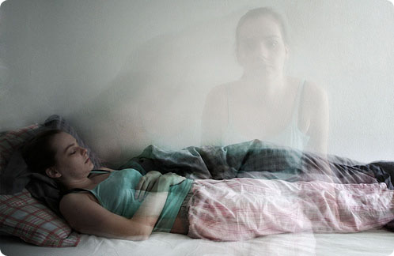

Υπνοπαράλυση : Κατά τη διάρκεια του ύπνου REM όλοι οι μύες του σώματος (με εξαίρεση αυτούς των ματιών και της αναπνοής) παραλύουν, διότι σε αντίθετη περίπτωση οι κινήσεις του σώματος στο όνειρο θα γινόταν και από το σώμα στο κρεβάτι με αποτέλεσμα την αφύπνιση. Ωστόσο είναι δυνατόν ο μηχανισμός που προκαλεί την παράλυση να κινητοποιηθεί και πριν την έναρξη του ονείρου (π.χ. κατά τη διάρκεια της τεχνικής WILD) ή να παραμείνει ενεργός μετά την αφύπνιση του ατόμου. Στην τελευταία περίπτωση το άτομο νιώθει ότι βρίσκεται ξαφνικά στο κρεβάτι τελείως παραλυμένο και το καταλαμβάνει φόβος. Λόγω της φύσης της κατάστασης μεταξύ ύπνου και εγρήγορσης και του συνακόλουθου φόβου από την παράλυση, συχνά παρατηρούνται στη φάση αυτή και υπναγωγικές ψευδαισθήσεις (κυρίως ακουστικές) που επιτείνουν την αγωνία του ατόμου. Η κατάσταση αντιμετωπίζεται ωστόσο επιτυχώς από όποιον γνωρίζει τη φύση της, με βαθιές αναπνοές και διατήρηση της ηρεμίας. Η παραπάνω πρακτική είτε λύει την παράλυση, είτε τη μετατρέπει σε συνειδητό όνειρο. Κατά τη διάρκεια της τεχνικής WILD περνά κανείς εκούσια από την παραπάνω κατάσταση, οπότε ουσιαστικά αποσυνδέει το "ονειρικό" του σώμα από το παραλυμένο. Στην περίπτωση αυτή, ο φόβος είναι ουσιαστικά ανύπαρκτος καθώς υπάρχει πλήρης επίγνωση της κατάστασης.
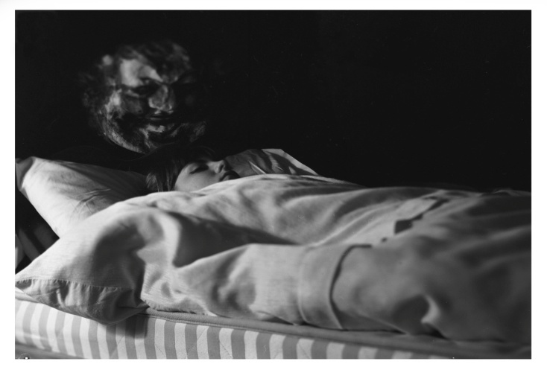

ΜΕΤΑΦΥΣΙΚΑ ΦΑΙΝΟΜΕΝΑ

Υπάρχουν πνεύματα και φαντάσματα ή είναι όλα δημιουργήματα της φαντασίας μας;

ΦΑΝΤΑΣΜΑΤΑ ΚΑΙ ΠΝΕΥΜΑΤΑ
Ορισμός φαντάσματος: Δίνοντας ένα πιο πλήρη ορισμό για την έννοια φάντασμα μπορούμε να πούμε πως είναι μια οντότητα η οποία βρίσκεται παγιδευμένη ανάμεσα στον δικό μας φυσικό κόσμο και στον πνευματικό αιθερικό. Η οντότητα αυτή δεν έχει υλική υπόσταση αλλά υπάρχει με τη μορφή ενσυνείδητης και νοήμων πνευματικής ενέργειας .Σύμφωνα με πολλούς , η ενέργεια αυτή μπορεί να αλληλεπιδράσει με τις μορφές ενέργειας του κόσμου αυτού
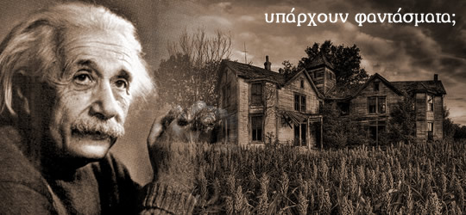
Η όψη των φαντασμάτων
Κύρια μορφή των φαντασμάτων είναι η μορφή του σώματος του θανόντα (δηλαδή, το φάντασμα παρουσιάζεται ακριβώς όπως ήταν το σώμα τη στιγμή του θανάτου). Επιπλέον , άλλες μορφές που έχουν παρατηρηθεί είναι ακανόνιστη φωτεινή ομίχλη , μπάλες φωτός , σφαιρικοί σχηματισμοί (orbs), σχηματισμοί που μοιάζουν με κορδέλες και φωτεινές σκιές.
Ο λόγος ύπαρξης των φαντασμάτων
Η μελέτη των θρησκειών έχει να μας δώσει διάφορους λόγους για τους οποίους η πνευματική ενέργεια ενός απολεσθέντα έχει μείνει στον δικό μας κόσμο. Μια πρώτη άποψη θέλει τα φαντάσματα να υπάρχουν στον κόσμο μας επειδή θέλουν να φέρουν εις πέρας διάφορες εκκρεμότητες ή αδικίες που προκλήθηκαν από το θάνατό τους . Άλλες θρησκείες θέλουν αυτούς στους οποίους δεν έχουν αποδοθεί οι κατάλληλες νεκρικές τιμές να εγκλωβίζονται στον κόσμο αυτό. Τέλος, άλλες θρησκείες θεωρούν τη βασίλειο της γης σαν τιμωρία για τις ψυχές , και όσες εκλωβίζονται στον κόσμο μας δεν είναι παρά ψυχές, τιμωρημένες για προηγούμενες αμαρτίες.

Τα τρία είδη στοιχειώματος
Στο πρώτο είδος αναφέρονται σποραδικές εμφανίσεις του πνεύματος (κίνηση / αιώρηση αντικειμένων , φωνές από το πουθενά ). Στο δεύτερο είδος υπάγονται οι περιπτώσεις όπου έχει γίνει μια επικοινωνία μεταξύ του ζωντανού και του πνεύματος (έχουν αναφερθεί περιπτώσεις αμφίδρομης και μη, επικοινωνίας). Τέλος, στο τρίτο είδος κατατάσσονται μαρτυρίες όπου μπροστά στα μάτια μας ξετυλίγεται, με τη μορφή οράματος, μια ολόκληρη ιστορία, στην οποία ο «δέκτης» δεν έχει καμία δυνατότητα αλληλεπίδρασης. Πιστεύεται ότι οι ιστορίες αυτές έχουν σημαδέψει το πνεύμα είτε από χαρά ,π.χ. γάμος , είτε από λύπη και φόβο, π.χ. βιασμοί και δολοφονίες.

Το ολλανδικό πλοίο-φάντασμα

Είναι Φεβρουάριος του 1948 και πολλά καράβια που πλέουν στα ανοιχτά της Ινδονησίας λαμβάνουν επείγοντα σήματα κινδύνου από την ολλανδική φρεγάτα SS Ourang Medan. Το ανατριχιαστικό μήνυμα αναφέρει: «Όλοι οι αξιωματικοί και ο καπετάνιος είναι νεκροί πάνω στο κατάστρωμα και την γέφυρα. Πιθανότατα όλο το πλήρωμα είναι νεκρό». Στην συνέχεια, λαμβάνονται ακατάληπτα σήματα μορς και τελικά μία λέξη: «Πεθαίνω».
Όταν η ομάδα διάσωσης πλησιάζει το πλοίο λίγες ώρες αργότερα, το σκηνικό που αντικρίζει είναι το εξής: Όλο το πλήρωμα κείτεται νεκρό, με τα μάτια ανοιχτά και τα πρόσωπα στραμμένα προς τον ήλιο, ενώ τα χέρια τους ήταν παρατεταμένα και τα πρόσωπά τους ανέδιδαν τρόμο.
Ακόμη και ο σκύλος του πλοίου βρίσκεται νεκρός, ενώ καθώς η ομάδα διάσωσης πλησιάζει στον υπερθερμασμένο καυστήρα, νιώθει ένα ρίγος. Ξαφνικά, εμφανίζεται καπνός, και η ομάδα μόλις που προλαβαίνει να αποβιβαστεί πριν το Ourang Medan εκραγεί και βυθιστεί. Εξήντα τρία χρόνια μετά, το μυστήριο της φρίκης στην φρεγάτα παραμένει άλυτο.
Το φάντασμα της φωτογραφίας
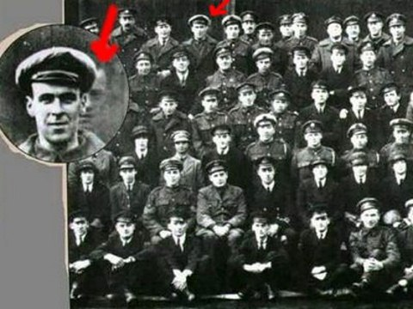
Η ανατριχιαστική φωτογραφία που βλέπετε δίπλα τραβήχτηκε το 1919 και ήρθε στο φως της δημοσιότητας μόλις το 1975 από έναν εκ των εικονιζόμενων. Η φωτογραφία απεικονίζει μία ομάδα της RAF που υπηρέτησε στον Πρώτο Παγκόσμιο Πόλεμο, και αν αναρωτιέστε πού βρίσκεται το ανατριχιαστικό, παρατηρήστε την φιγούρα που αχνοφαίνεται πίσω από το πρόσωπο στον κύκλο.
Πρόκειται για τον Freddy Jackson, μηχανικό της βρετανικής αεροπορίας, ο οποίος σύμφωνα με όλες τις μαρτυρίες είχε βρει τον θάνατο λόγω ατυχήματος στις προπέλες ενός αεροσκάφους δύο μέρες πριν τραβηχτεί αυτή η φωτογραφία. Μάλιστα, η κηδεία του είχε τελεστεί την ημέρα της λήψης. Ακόμη κι αν είμαστε πολύ δύσπιστοι, η «αχνή» φιγούρα του, μισοκρυμμένη πίσω από τον αξιωματικό αρκεί για να μας. σηκωθεί η τρίχα.
Στοιχειωμένα σπίτια και μέρη
- Υπάρχουν στοιχειωμένα σπίτια?

- Λευκός Οίκος
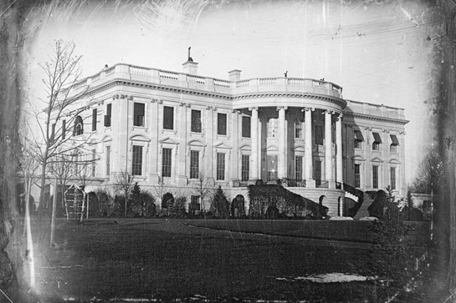
Ο Λευκός Οίκος είναι από τα πιο γνωστά κτίρια του κόσμου, αλλά είναι καταχωρημένος και στην λίστα με τα πιο διάσημα στοιχειωμένα κτίρια. Σύμφωνα με μαρτυρίες, αυτοί που «αναστατώνουν» το κτήριο είναι τα φαντάσματα των νεκρών προέδρων. Το προεδρικό φάντασμα που κάνει τις πιο συχνές εμφανίσεις είναι αυτό του Αβραάμ Λίνκολν, 16ου προέδρου των ΗΠΑ, κατά τη διάρκεια του Αμερικανικού Εμφυλίου. Η Ελέανορ Ρούσβελτ κάποτε δήλωσε ότι είχε νιώσει την παρουσία του Λίνκολν να την παρακολουθεί την ώρα που εργαζόταν. Την ίδια περίοδο, όταν δηλαδή ένοικοι του Λευκού Οίκου ήταν οι Ρούσβελτ (από το 1933 έως το 1945), ένας υπάλληλος είπε ότι είδε τον Λίνκολν να κάθεται σε ένα κρεβάτι και να βγάζει τις μπότες του. Άλλη μία Πρώτη Κυρία συνάντησε φάντασμα, η σύζυγος του 30ου προέδρου, Κάλβιν Κούλιτζ (1872-1933), η οποία έλεγε πως αρκετές φορές είχε πετύχει τον Λίνκολν στο Οβάλ γραφείο, να στέκεται με τα χέρια πλεγμένα πίσω από την πλάτη του και να κοιτάζει από το παράθυρο σε βαθιά περισυλλογή το ματωμένο πεδίο της μάχης κατά μήκος του ποταμού Πότομακ.

- Ξενοδοχείο Schooner
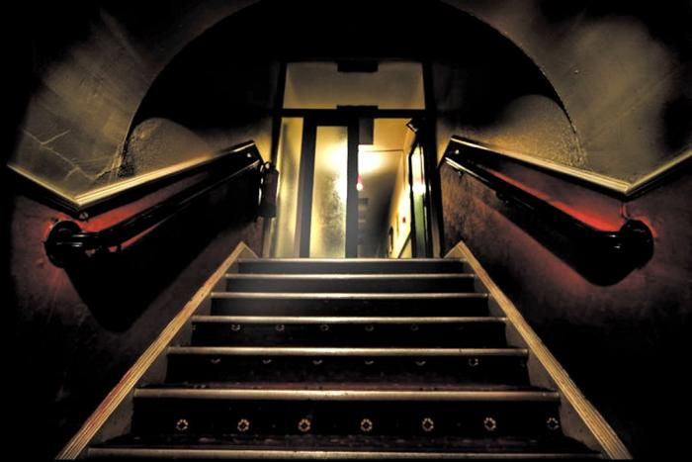
Στο Jolly Old της Αγγλίας βρίσκεται ένα από τα παλιότερα και πλέον στοιχειωμένα ξενοδοχεία του κόσμου, το ξενοδοχείο Schooner . Ο βασιλιάς Γεώργιος ο τρίτος όπως και ο Κάρολος Ντίκενς είχαν περάσει από αυτό και παραμένει ακόμα και σήμερα ανοιχτό.
Ωστόσο μάλλον είναι απίθανο ότι θα περνούσατε έστω ένα βράδυ εκεί, καθώς στο παρελθόν έχουν παρατηρηθεί περισσότερες από 3.000 περίεργες παρουσίες. Αν όμως επιμένετε, σας συστήνουμε να αποφύγετε τουλάχιστον τα δωμάτια 17 και 28 καθώς έχουν διαπραχθεί σε αυτά δολοφονίες. Όσο για τα φαντάσματα, η εμφάνιση τους είναι τόσο συχνή και συνηθισμένη όσο το απογευματινό τσάι στη Βρετανία.

- Το σπίτι στο Αμιτιβίλ, Λονγκ Άιλαντ, Νέα Υόρκη
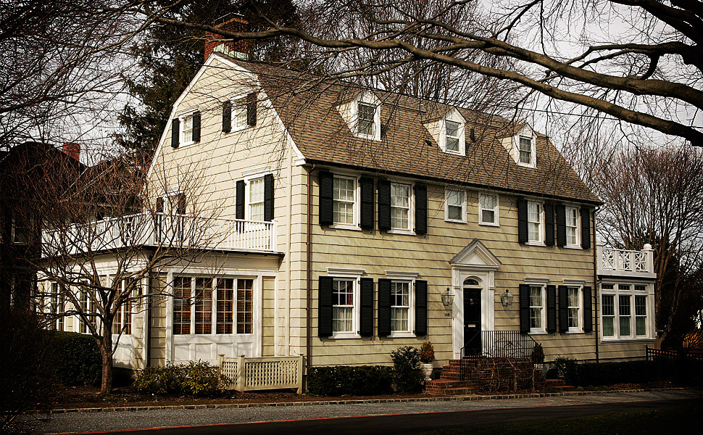
Στις 13 Νοεμβρίου του 1974 στο συγκεκριμένο σπίτι έγινε κάτι ανατριχιαστικό. Ένας ψυχικά διαταραγμένος 28χρονος σκότωσε ολόκληρη την οικογένεια του, δηλαδή τον πατέρα του, τη μητέρα του, τις δύο αδελφές και τους δύο αδελφούς του. Από τότε το σπίτι αυτό είχε πολλούς ενοίκους οι οποίοι το εγκατέλειπαν μετά από 1-2 μήνες κατατρομαγμένοι. Σύμφωνα με τις μαρτυρίες τους παράξενα φαινόμενα όπως πόρτες να κλείνουν, περίεργοι θόρυβοι μέσα στη νύχτα και παιχνίδια να κινούνταν από μόνα τους, τους οδήγησαν στο συμπέρασμα ότι το σπίτι είναι στοιχειωμένο. Η ιστορία του σπιτιού έγινε ευρέως γνωστή μετά την κυκλοφορία της ταινίας «Τρόμος στο Αμίτιβιλ» – Amityville Horror (1979) που εξιστορούσε τα βιώματα δύο νεόνυμφων που νοικιάζουν το σπίτι. Σήμερα το σπίτι προσελκύει επισκέπτες από όλο τον κόσμο που θέλουν να δουν φαντάσματα από κοντά.
- Οι κατακόμβες του παρισιού
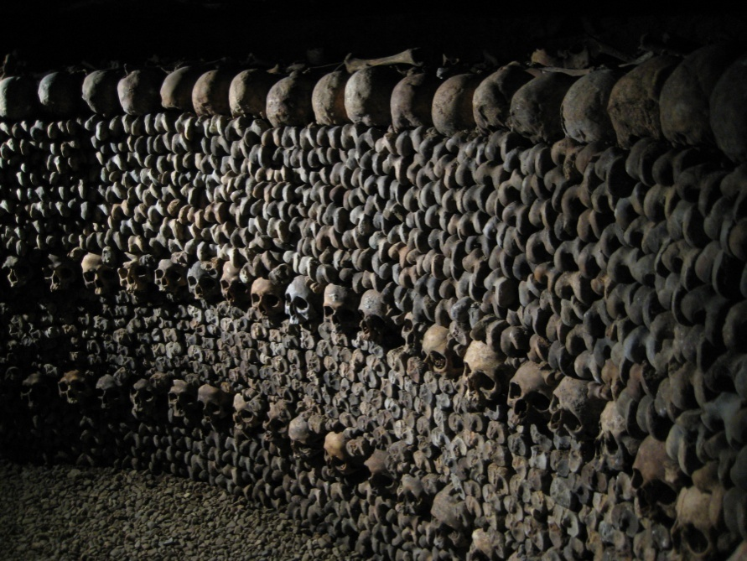
Το μεγάλο υπόγειο νεκροταφείο του Παρισιού ονομάζεται και Αυτοκρατορία των Νεκρών. Οι αμέτρητες στοές και τούνελ του μοιάζουν να είναι κατασκευασμένες από ανθρώπινα οστά. Φτιάχτηκε τον 18ο αιώνα, όταν το μέγεθος της πόλης αυξήθηκε ραγδαία και δεν υπήρχε άλλος χώρος για όλους τους νεκρούς. Σήμερα είναι μια τουριστική ατραξιόν για τολμηρούς επισκέπτες. Λέγεται μάλιστα, ότι υπάρχει πιθανότητα οι πεθαμένοι της εποχής να έχουν αφήσει κάτι παραπάνω από τα κόκαλα τους εκεί. Πολλοί επισκέπτες μιλούν για περίεργους θορύβους, αιωρούμενες ανθρωπόμορφες φιγούρες και μια αίσθηση ότι σε ακουμπάει κάτι που δεν το βλέπεις.

- Το Σανατόριο στο Γουέβερλι Χιλς
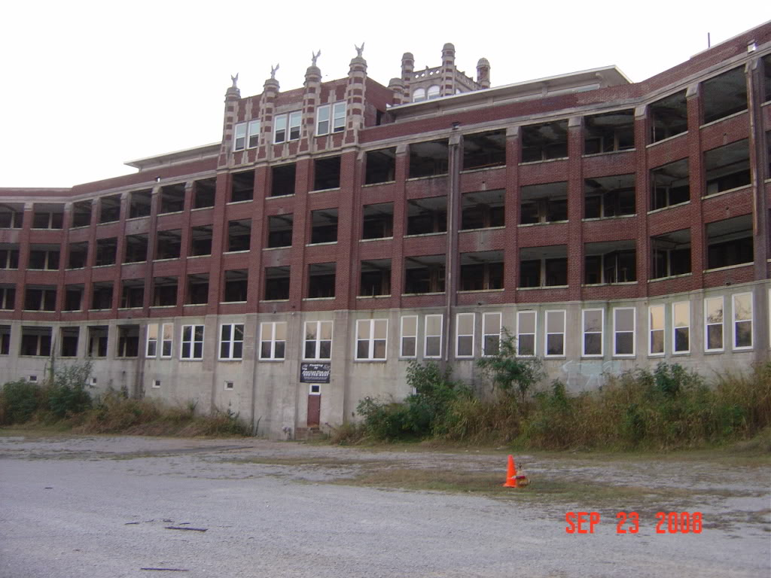
Το Σανατόριο στο Γουέβερλι Χιλς, Κεντάκι, ΗΠΑ, πρωτοάνοιξε το 1910 σαν νοσοκομείο για ανθρώπους που υπέφεραν από φυματίωση. Σύντομα η φυματίωση πήρε διαστάσεις επιδημίας στην περιοχή και το νοσοκομείο που χωρούσε μόνο 40 με 50 ασθενείς δεν αρκούσε. Έτσι χτίστηκε το σανατόριο. Μέχρι το 1961 που έκλεισε, ανάμεσα στους τοίχους του είχαν πεθάνει μερικές χιλιάδες άνθρωποι, ανάμεσά τους και δύο νοσοκόμες που αυτοκτόνησαν. Σήμερα θεωρείται το πιο τρομακτικό μέρος των Ηνωμένων Πολιτειών, με πολλές μαρτυρίες για εμφανίσεις φαντασμάτων, παράξενους θορύβους, ανθρωπόμορφες σκιές στους τοίχους και φώτα να τρεμοπαίζουν ή και να ανάβουν μόνα τους.
- Φρούριο Bhangarh
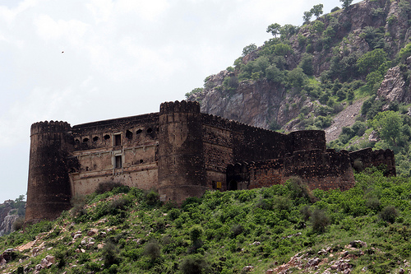
Το Φρούριο Bhangarh βρίσκεται στο Ρατζαστάν της Ινδίας. Σύμφωνα με το μύθο, ο Singhia, ένας γκουρού ειδικός στη μαύρη μαγεία καταράστηκε το παλάτι πως όλοι θα πεθάνουν μέσα σε αυτό και πως οι ψυχές τους θα μείνουν εκεί για αιώνες, χωρίς να αναγεννηθούν. Ένα άλλο ενδιαφέρον σημείο της περιοχής είναι το ότι όλα τα σπίτια στην περιοχή είναι χωρίς στέγες, επειδή κάθε φορά που κάποιος χτίζει σκεπή αυτήν καταρρέει. Όσοι επισκέπτονται το μέρος αισθάνονται άγχος και έχουν μια περίεργη ανησυχία. Λέγεται ότι κανείς δεν επέστρεψε από αυτό το μέρος αν έμεινε εκεί αφού έπεσε το σκοτάδι. Η κυβέρνηση απαγόρευσε την παραμονή στην περιοχή μετά την δύση του ηλίου.

- Δάσος Aokigahara
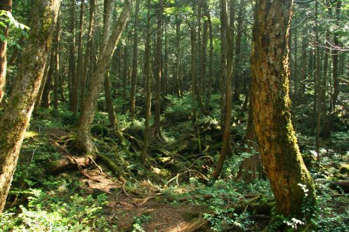
Το όμορφο δάσος της εικόνας δεν είναι άλλο από το Aokigahara, στους πρόποδες του όρους Fudji, της Ιαπωνίας. Από πολλούς θεωρείται ο πιο στοιχειωμένος τόπος του κόσμου. Όλα ξεκίνησαν με ένα Ιαπωνικό μυθιστόρημα, που έγινε best seller στη δεκαετία του 1950. Το συγκεκριμένο βιβλίο περιέγραφε το Aokigahara ως “το τέλειο μέρος για να πεθάνει κανείς” και από τότε, οι αυτοκτονίες άρχισαν να λαμβάνουν χώρα μαζικά στο δάσος. Τα τελευταία 50 χρόνια, περισσότερες από 500 αυτοκτονίες έχουν καταγραφεί εδώ, αν και τα ανεπίσημα στοιχεία μιλούν για ένα νούμερο αρκετά μεγαλύτερο. Μόνο το 2002, καταγράφηκαν 78 αυτοκτονίες (σχεδόν μια κάθε τέσσερεις μέρες) και η Ιαπωνική κυβέρνηση φρόντισε από τότε να τοποθετήσει πινακίδες στο δάσος με μηνύματα όπως “Μη το κάνεις” και “Σκέψου την Οικογένεια σου” σε Αγγλικά και Ιαπωνικά. Οι λιγοστοί επισκέπτες αναφέρουν μεταξύ άλλων ότι στο δάσος κυριαρχεί μια απόκοσμη ατμόσφαιρα, που κάθε άλλο παρά ευχάριστη μπορεί να χαρακτηρισθεί.

ΜΥΘΟΙ-ΘΡΥΛΟΙ
- Ανταποκρίνονται στην πραγματική μας ζωή οι μύθοι και οι θρύλοι;
Το τέρας του Λοχ Νες

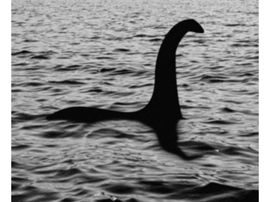

Ένας από τους πιο πολυσυζητημένους και διάσημους θρύλους στον κόσμο είναι αυτός του τέρατος του Λοχ Νες. Μάλιστα ακόμα και σήμερα υπάρχουν άνθρωποι που είναι πεπεισμένοι ότι στα νερά της λίμνης Νες στη Σκοτία, ζει ένα μυστηριώδες, τεράστιο ον, το οποίο αποκαλούν Νέσυ. Πόση αλήθεια όμως κρύβεται πίσω από το θρύλο;
Η πρώτη αναφορά για την ύπαρξη αυτού του τέρατος μας ταξιδεύει πολλά χρόνια πίσω, στον 6ο αιώνα μ.Χ. Ο θρύλος λέει ότι ένα ανοιξιάτικο πρωινό ένας μαθητής του ιεραπόστολου Aγίου Κολούμπα θέλησε να διασχίσει τη λίμνη για να φέρει από την απέναντι όχθη μία βάρκα για το δάσκαλό του. Κάπου στα μισά της διαδρομής εμφανίστηκε το τέρας και ετοιμάστηκε να του επιτεθεί. Τότε, ο Άγιος Κολούμπα με βροντερή φωνή του είπε: «Μην σκεφτείς να προχωρήσεις, ούτε να αγγίξεις αυτό τον άνθρωπο. Γρήγορα κάνε πίσω» και πράγματι η Νέσυ υπάκουσε και βυθίστηκε ξανά στα νερά της λίμνης.
Από τότε δεν ήταν λίγοι εκείνοι που υποστήριζαν ότι είδαν το τέρας με τα μάτια τους. Μάλιστα το 1934, ένας γιατρός, ο Ρόμπερτ Γουίλσον, εμφάνισε μια φωτογραφία του τέρατος! Βεβαίως μετά από χρόνια αποδείχτηκε ότι η φωτογραφία ήταν πλαστή και ο γιος του κύριου Γουίλσον παραδέχτηκε ότι δεν ήταν τίποτε άλλο, παρά ένα κακόγουστο αστείο του πατέρα του.

Οι γοργόνες

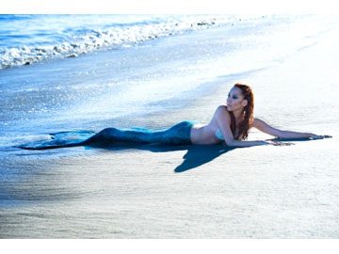

Τα παράξενα αυτά πλάσματα με τη μορφή γυναίκας από τον κορμό και πάνω και ψαριού από τον κορμό και κάτω, έχουν πρωταγωνιστήσει σε εκατοντάδες παραμύθια, ταινίες, αλλά και πίνακες. Οι γοργόνες είναι ίσως ένας από τους πιο δημοφιλείς μύθους σε ολόκληρο τον κόσμο και συγκινούν μικρούς και μεγάλους.
Στην ελληνική Μυθολογία, οι Γοργόνες ήταν τρεις: η Σθενώ, η Ευρυάλη και η Μέδουσα, και ήταν κόρες του Φόρκεως και της Κητούς. Ήταν θεότητες του νερού, μόνο που σε αντίθεση με τα πιο πρόσφατα παραμύθια, οι αρχαίοι Έλληνες τις φαντάζονταν πολύ πολύ άσχημες! Τόσο άσχημες που, για παράδειγμα, όποιος αντίκριζε το πρόσωπο της Μέδουσας πέτρωνε από το φόβο του!
Το πιο εντυπωσιακό, όμως, χαρακτηριστικό με το μύθο της γοργόνας είναι ότι τον συναντούμε σε πολλά μέρη του κόσμου και σε διαφορετικές εποχές. Στις περισσότερες ιστορίες οι γοργόνες, όπως και οι σειρήνες, παρουσιάζονταν σαν πανέμορφα πλάσματα με εξαίσια φωνή. Το τραγούδι τους μάγευε τους ψαράδες και τους ναυτικούς και, στην προσπάθειά τους να τις πλησιάσουν, πνίγονταν.
Ανάλογα όμως με τον τόπο και την εποχή, οι μύθοι για τις γοργόνες διαφέρουν. Στην Ελλάδα, ένας από τους γνωστότερους μύθους είναι αυτός της γοργόνας με το όνομα «Θεσσαλονίκη». Η Θεσσαλονίκη ήταν αδελφή του Μέγα Αλέξανδρου και μετά το θάνατό της έγινε γοργόνα. Ζούσε στο Αιγαίο Πέλαγος και όποτε συναντούσε ένα πλοίο ρωτούσε τους ναυτικούς: «Ζει ο Βασιλιάς Αλέξανδρος;». Αν οι ναυτικοί έδιναν τη σωστή απάντηση, της έλεγαν δηλαδή «Ζει και βασιλεύει και τον κόσμο κυριεύει», η γοργόνα χαιρόταν τόσο πολύ, που ηρεμούσε τα νερά και τους ευχόταν καλό ταξίδι. Αν όμως οι ναυτικοί έδιναν οποιαδήποτε άλλη απάντηση, η Θεσσαλονίκη οργιζόταν και ξεκινούσε μια τεράστια καταιγίδα!
Πέρα όμως από τους αρχαίους μύθους και στη μετέπειτα εποχή πολλοί ναυτικοί ισχυρίζονταν ότι είχαν δει γοργόνες, ανάμεσά τους και ο Χριστόφορος Κολόμβος. Φυσικά αυτό δεν ήταν αλήθεια. Το πιθανότερο είναι ότι έβλεπαν διάφορα υδρόβια θηλαστικά, που ο τρόπος που κολυμπούν θυμίζει τον ανθρώπινο. Με την περιορισμένη ορατότητα που είχαν τότε οι ναυτικοί, αλλά και τη βαθιά πίστη τους στους μύθους, δεν δυσκολεύονταν να βγάλουν το συμπέρασμα ότι είχαν συναντήσει τα μαγικά αυτά πλάσματα! Στις μέρες μας πια γνωρίζουμε πολύ καλά ότι οι γοργόνες ζουν μόνο στη φαντασία μας!

Οι Νύμφες

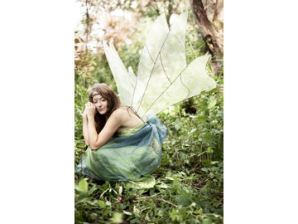

Δεν είναι λίγες οι φορές που μύθοι της Αρχαίας Ελληνικής Μυθολογίας, διατηρήθηκαν ζωντανοί στη νεότερη Ελληνική Παράδοση και μάλιστα, με ελάχιστες διαφορές. Ένας από αυτούς είναι και ο μύθος των Νυμφών, που στα μεταγενέστερα χρόνια τις αποκαλούσαν και Νεράιδες.
Οι Νύμφες -σύμφωνα με τη μυθολογία- ήταν όμορφες νεαρές γυναίκες, θεϊκής καταγωγής, που ζούσαν μέσα στην άγρια φύση και συγκεκριμένα κοντά σε ποτάμια και πηγές, όπου, δηλαδή, υπήρχε νερό. Ανάλογα με την κατοικία τους, χωρίζονταν σε 3 κατηγορίες. Ήταν οι:
Ναϊάδες, που ζούσαν στα ποτάμια,
Ορεστιάδες, που ζούσαν στα βουνά όπου υπήρχαν πηγές,
Δρυάδες, που ζούσαν στα μοναχικά δέντρα και τα λιβάδια.
Υπάρχουν πολλοί μύθοι που αναφέρονταν σε συγκεκριμένες Νύμφες. Ένας από τους γνωστότερους είναι αυτός της Δάφνης. Ο Θεός Απόλλωνας ερωτεύτηκε παράφορα την πανέμορφη νύμφη και την πολιορκούσε ασταμάτητα. Εκείνη όμως όλο τον απέφευγε, καθώς δεν μοιραζόταν τα ίδια αισθήματα. Μία μέρα λοιπόν βρήκε την ευκαιρία ο Απόλλωνας και άρχισε να την κυνηγάει. Μόλις άρχισε να την πλησιάζει, η Δάφνη τρομαγμένη παρακάλεσε τη μητέρα της, τη Γαία, να την βοηθήσει. Πράγματι, η γη άνοιξε και κατάπιε τη Δάφνη, ενώ στη θέση της φύτρωσε ένα πανέμορφο φυτό, η γνωστή σε όλους μας δάφνη.
Παρόλο που οι Νύμφες ήταν πολύ αγαπητές Θεότητες, με πολλά προτερήματα (μπορούσαν για παράδειγμα να μαντεύουν το μέλλον, αλλά και να θεραπεύουν ασθένειες), ήταν ελαφρώς επικίνδυνες κάτω από ορισμένες συνθήκες. Το μπάνιο τους για παράδειγμα… ήταν ιερό! Αν κάποιος θνητός τολμούσε να κοιτάξει μια Νύμφη την ώρα που έκανε το μπάνιο της στην πηγή, έχανε αυτόματα τα λογικά του!
Στη σύγχρονη ελληνική παράδοση οι Νύμφες -ή αλλιώς νεράιδες- ήταν ακόμα πιο επικίνδυνες. Οι άνθρωποι κινδύνευαν να τρελαθούν αν πλησίαζαν τις πηγές τους, αν τις έβλεπαν να χορεύουν, ακόμα κι αν άκουγαν το τραγούδι τους!

ΜΟΡΑ
- Το φαινόμενο της Μόρας είναι γνωστό από την παράδοση περισσότερο. Είναι κάτι συνηθισμένο και παρατηρείται εδώ και χιλιάδες χρόνια. Η Μόρα είναι το φαινόμενο κατά το οποίο κυρίως όταν ήμαστε ξαπλωμένοι και σε χαλάρωση την ώρα του ύπνου ή σε υπναγωγικά στάδια, νοιώθουμε μια επίθεση από κάτι ξένο να μας πλακώνει, να μην μας επιτρέπει να αναπνεύσουμε και συχνά αυτό συνοδεύεται από οπτασίες από μορφές σκοτεινές, σκιώδεις. Αυτό είναι που έχει μείνει και στην παράδοση να λέμε σαν Μόρα ή Βραχνά. Είναι το αντίστοιχο του σαξονικού nightmare ενώ η μόρα η βαλκανική είναι το nightmare των άγγλων. Ακούγεται μάλιστα ότι η Μόρα είναι κληρονομικό, δηλαδή όταν το βλέπει ένα μέλος της οικογένειας μπορεί να το βλέπεις και εσύ ο ίδιος.
Επιστήμονες έχουν ερευνήσει αρκετά πάνω σε αυτήν την «ιστορία» . Δεν εχουν καποια συγκεκριμενη αποψη βεβαια αλλα εχουν καποια κοινα στοιχεια. Η επιστημονική ονομασία αυτής της κατάστασης, είναι Υπνική Παράλυση και τα αίτια που την προκαλούν δεν είναι πολύ γνωστά.
Συμβαίνει κατά τη διάρκεια του ύπνου «RΕΜ», συνήθως όταν είμαστε ξαπλωμένοι ανάσκελα. Όταν ο εγκέφαλος ξυπνάει μετά από την κατάσταση «REM», αλλά η σωματική παράλυση παραμένει. Αυτό έχει ως συνέπεια ένα άτομο να καταλαβαίνει τι του συμβαίνει αλλά να μην μπορεί να κινηθεί. Επιπλέον μπορεί να επιφέρει και υπναγωγικές παραισθήσεις.
- O μύθος της Μόρας.
Αρκετοί άνθρωποι λένε πως το πραγματικό όνομα αυτού του φαινομένου είναι Λίλιθ. Αρκετοί γνωρίζουν ότι η Λίλιθ ήταν η πρώτη γυναίκα του Αδάμ, που έπειτα την διώξαν από τον παράδεισο και την βάλανε στην κόλαση. Αυτή η γυναίκα είχε πει πως θα πάρει εκδίκηση από όλους γι’αυτό που της καναν, κάτι που μας είναι αγνωστο. Η εκδίκηση της θα ήταν να μπαίνει στα όνειρα των παιδιών και να τα τρομοκρατεί. Τέλος είχε ακουστεί ότι για να σταματήσει να βλέπει κανείς αυτην την γυναικα στον ύπνο του θα πρέπει να μπορέσει να κλέψει το σκουφί που φοράει, να κάνει μια ευχή και να το κρύψει πολύ καλά , που να μη μπορεί να το δει κανείς.
Βουντού
- Τι είναι βούντου;
Η σωστή ονομασία του Βουντού είναι Βοντούν, που προέρχεται από αφρικάνικη λέξη και σημαίνει «πνεύμα». Επικράτησε κοινά γνωστή ως «Βουντού» που ουσιαστικά είναι παράφραση της αρχικής λέξης. Αν και το Βουντού έχει επικρατήσει να αναφέρεται ως σύστημα Μαγείας, η πραγματικότητα είναι πως είναι μια από τις αρχαιότερες θρησκείες του κόσμου, μετρώντας άνω των 6.000 ετών ύπαρξης. Παραμένει ζωντανή μέχρι σήμερα σε πολλά σημεία της υδρόγειου, με πολλά ονόματα αλλά και αιρέσεις.
Τα πρώτα ιστορικά δείγματα θρησκευτικών τελετουργιών Βοντούν χρονολογούνται περίπου 6.000 ετών στην Αφρική, από την φυλή των Γιορούμπα που τότε ζούσαν στην αναφερόμενη Νταομέι της Δυτικής Αφρικής, περιοχή που εντοπίζεται στην σημερινή Νιγηρία και Μπενίν.
Η θρησκεία ξέφυγε από τα στενά όρια της Δυτικής Αφρικής στα χρόνια του σκλαβοπάζαρου. Όταν οι Αφρικανοί της περιοχής αιχμαλωτίζονταν και μεταφέρονταν στην Ταϊτη, την Αμερική και τα νησιά των Δυτικών Ινδιών ως σκλάβοι, κράτησαν ζωντανή την θρησκεία τους και την δίδασκαν με ζήλο στα παιδιά και εγγόνια τους, μιας και ήταν το μόνο πράγμα που μπορούσαν να «πάρουν» μαζί τους και το μόνο που τους υπενθύμιζε από πού κατάγονται.
Παρ’ όλες τις προσπάθειες της Καθολικής Εκκλησίας για τον αφανισμό της θρησκείας, το Βοντούν παρέμενε πάντα ζωντανό. Οι Καθολικοί ιερείς βάφτιζαν αμέσως τους σκλάβους με το που έφταναν στις αποικίες, τους υποχρέωναν την παρουσία κάθε Κυριακή στην εκκλησία και τιμωρούσαν σκληρά όσους έπιαναν να τελούν θρησκευτικές τελετουργίες Βοντούν. Αλλά παρ’ όλ’ αυτά, οι Αφρικανοί σκλάβοι έβρισκαν πάντα τον τρόπο να διατηρούν την θρησκεία τους ζωντανή και στο ακέραιο, δημιουργώντας μικρές ομάδες που με εξέχουσα μυστικότητα τελούσαν τις θρησκευτικές τελετές και δίδασκαν στους νεότερους.
Τα Πιστεύω
Οι ακόλουθοι του Βοντούν πιστεύουν σε ένα Πάνθεο πνευμάτων, το Λόα. Η λέξη προέρχεται από την γλώσσα των Γιορούμπα και σημαίνει «μυστήριο». Αρχηγός που Πάνθεου είναι ο μοναχικός και άγνωστος Θεός Ολορούν. Στην κοσμολογία του Βοντούν αναφέρεται πως ο Ολορούν ανέθεσε στον Θεό Ομπατάλα (γιο του Ολορούν) την δημιουργία της γης και των πλασμάτων της. Με την ολοκλήρωση του έργου, ο Ομπατάλα θέλησε να αναλάβει και την αρχηγία της δημιουργίας του, πράγμα που κατέληξε σε μάχη μεταξύ των 2 Θεών. Νικημένος ο Ομπατάλα οδηγήθηκε στην εξορία και παρέμεινε γνωστός ως ένας κακόβουλος Θεός.
Αμέσως μετά τον Ολορούν και τον Ομπατάλα, αναφέρονται εκατοντάδες πνεύματα. Τα πνεύματα που αναφέρονται στην αρχαία θρησκεία των Γιορούμπα ονομάζονται «Ράντα» και εκείνα που αργότερα προστέθηκαν στο Πάνθεο «Πέτρο». Το Πάνθεο αυξάνεται συνέχεια με τα χρόνια, μιας και αυτά τα πνεύματα δεν είναι Θεοί, μα -κατά κάποιο τρόπο- άγιοι άνθρωποι που λόγω της ενάρετης ζωής τους αμείβονται από τον Ολορούν με την αθανασία της ψυχής και τους δωρίζονται συγκεκριμένες αρμοδιότητες. Στο Πάνθεο του Λόα όμως δεν υφίστανται μονάχα αγαθοποιά πνεύματα, μα και δαίμονες οι οποίοι υπήρξαν άνθρωποι που στην ζωή τους ήταν ιδιαίτερα κακόβουλοι και μετά θάνατον καταδικάζονται να υπηρετούν του Ομπατάλα. Μερικά από αυτά τα πνεύματα και δαίμονες είναι οι εξής: (με αλφαβητική σειρά)
Αγκουέ - Πνεύμα της Θάλασσας
Αιντά Γουέντο - Πνεύμα του Ουράνιου Τόξου
Γεμάντζα - Πνεύμα των Νερών
Εζίλι - Πνεύμα της Αγάπης
Ερίνλε - Πνεύμα των Δασών
Ζάκα Όκο - Πνεύμα της Γεωργίας
Μπάκα - Δαίμονας που εμφανίζεται με μορφή ζώου
Μπαρόν Σαμεντί - Πνεύμα-Φύλακας των Τάφων
Ογκού Μπαλάντζο - Πνεύμα της Θεραπείας
Ογκούν - Πνεύμα του Πολέμου
Οσούν - Πνεύμα των Ιαματικών Πηγών
Σάνγκο - Πνεύμα των Καταιγίδων
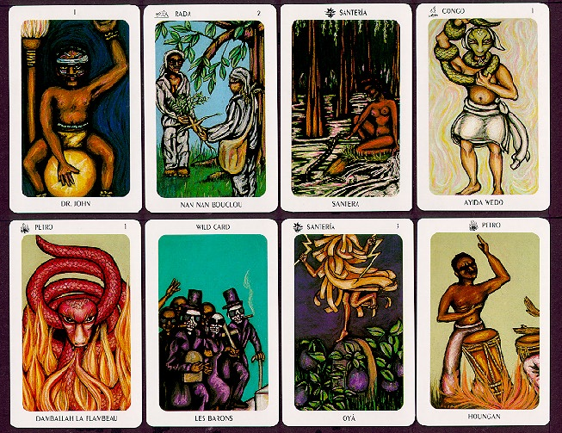
Αμέσως μετά τα ανώτερα πνεύματα, το Πάνθεο συμπεριλαμβάνει και έναν μεγάλο αριθμό κατώτερων πνευμάτων, οι λεγόμενοι «μετ τετ» (αφέντες του νου) που κάθ’ ένας από αυτούς αναλαμβάνει την προστασία και ενός ατόμου, από την στιγμή της γέννησής του μέχρι και τον θάνατό του.
Οι Τελετές Βοντούν
Ο σκοπός των τελετών Βοντούν είναι η επίκληση πνευμάτων ώστε να κερδισθεί η εύνοιά τους πάνω σε διάφορα θέματα, αλλά και τελετές που σκοπό έχουν καθαρά τον εορτασμό διαφόρων γεγονότων (π.χ. γάμος, γέννηση, έναρξη εποχής κλπ. ακόμα και τον θάνατο).
Οι τελετές εκτελούνται από ιερείς (Χούνγκαν) και ιέρειες (Μάμπο) κατά κανόνα στους χούνφουρ, δηλαδή στους ναούς, μα δεν είναι λίγες και οι φορές που εκτελούνται στην ύπαιθρο, όπου ο «ναός» συμπεριλαμβάνει μονάχα ένα τραπέζι ή κάποια λεία επιφάνεια που εξυπηρετεί τον σκοπό του ιερού.
Τελετουργικό
Όλες οι τελετές ακολουθούν κάποια βασικά δρώμενα τα οποία έχουν ως εξής:
Πριν από την ουσιαστική τελετή, πάντα προηγείται ένα καλό τσιμπούσι.
Στην συνέχεια, κατασκευάζεται το βέβε, ένα περίτεχνο σχέδιο φτιαγμένο από σπόρους καλαμποκιού, σιταριού, βρώμης και κρίθης, που διακοσμεί το πάτωμα γύρω-γύρω από το ιερό και δημιουργεί το όνομα του πνεύματος που ζητείται να επικαλεστεί.
Ξεκινά η μουσική με τύμπανα και κρόταλα, ενώ ταυτόχρονα όλοι οι παρευρισκόμενοι ψάλουν επικλήσεις.
Ο Χούνγκαν και η Μάμπο ξεκινούν έναν εκστατικό χορό. Στον χορό τους συνοδεύουν οι Χούνσις, δηλαδή οι μαθητευόμενοι ιερείς και ιέρειες. Ο σκοπός του χορού έχει την κατάληψη κάποιου από τους χορευτές από το επικαλούμενο πνεύμα. Όταν αυτό συμβεί, ο υπό κατάληψη χορευτής μεταχειρίζεται από τους υπόλοιπους με ιδιαίτερο σεβασμό.
Ακολουθεί θυσία ζώου (συνήθως κατσίκας, αρνιού ή κότας/κόκορα) του οποίου το αίμα συλλέγεται σε τάσι. Το αίμα δίδεται στον υπό κατάληψη για να πιει, και έτσι πιστεύεται ότι το πνεύμα ικανοποιεί την πείνα του, είναι ευχαριστημένο και έτοιμο να ακούσει ότι είναι αυτό που θέλουν να του ζητήσουν. Μετά, αποχωρεί από το σώμα του ανθρώπου που είχε καταλείψει.
Η τελετή κλείνει με το μαγείρεμα του ζώου που θυσιάστηκε, από το οποίο όλοι οι παρευρισκόμενοι πρέπει να φαν ένα κομμάτι.
Ο σκοπός της θυσίας δεν είναι μονάχα να χορτάσει το επικαλούμενο πνεύμα, αλλά και να καθαγιαστεί η τροφή για τους πιστούς. Οι ακόλουθοι του Βοντούν απαγορεύεται να φανε ζώο το οποίο δεν σκοτώθηκε με τον πρέπων τρόπο.
Το Βοντούν ως σατανική Μαγεία
Για πρώτη φορά το 1884 γίνεται αναφορά της θρησκείας του Βοντούν ως σατανική Μαγεία, από το βιβλίο «Haiti or the Black Republic» του S. St. John ο οποίος αυθαίρετα καταδίκαζε το Βοντούν για ανθρωποθυσίες, κανιβαλισμό, σαδομαζοχιστικά όργια κλπ. ως μέρος των τελετών. Αν και το βιβλίο καταδικάστηκε από ιστορικούς και θεολόγους για την ανακρίβεια των στοιχείων του, έγινε ανάρπαστο στον Δυτικό πολιτισμό μιας και διέγειρε την φαντασία των ανθρώπων, αλλά και ενδυνάμωνε το ρατσισμό. Ειδικά το Χόλλυγουντ βρήκε στο συγκεκριμένο βιβλίο μια αστείρευτη πηγή για σενάρια θρίλερ και έτσι, από το 1930 (που προβλήθηκε η πρώτη κινηματογραφική θρίλερ ταινία) μέχρι σήμερα, το Βοντούν αποτελεί αγαπημένο θέμα των σεναριογράφων ταινιών τρόμου, παρ’ όλες τις πάμπολλες αντιδράσεις ιστορικών, θεολόγων, ανθρωπολόγων για τον διασυρμό της θρησκείας.
Σήμερα, η θρησκεία Βοντούν έχει εξαπλωθεί πλέον σε όλο τον κόσμο, αριθμεί σε σύνολο πάνω από 60 εκατομμύρια πιστούς, είναι αναγνωρισμένη ως νόμιμη θρησκεία σε δεκάδες κράτη και είναι η επίσημη θρησκεία του Μπενίν.
Με την λανθασμένη εικόνα όμως που έχει δοθεί από τις κινηματογραφικές εταιρίες, έχουν δημιουργηθεί θρησκευτικά τάγματα που εξασκούν κακόβουλη Μαγεία και επονομάζονται τάγματα «Βουντού», τα όποια όμως αποτελούν αυθαίρετες ομάδες, απόλυτα καταδικαστέες από την πραγματική θρησκεία Βοντούν και ουδέποτε αναγνωρίστηκαν έστω και ως αιρέσεις της.

ΜΑΓΕΙΑ
- Τι είναι μαγεία;
ΕΤΥΜΟΛΟΓΙΑ
Υπάρχουν δύο απόψεις για την ετοιμολογία της λέξης "μαγεία":
1. Η νεώτερη άποψη: από την ρίζα της ινδικής λέξης 'μάγκια (μαγκeacχ)': H λέξη αυτή σημαίνει«απάτη». Η νεώτερη αυτή άποψη αναφέρεται σε πολλά βιβλία της νεότερης Εκκλησίας.
2. Η παλαιότερη άποψη: από τις λέξεις 'μαν κεα (μαν kea)'της αρχαίας αραμαϊκής. Οι λέξεις αυτές σημαίνουν «πνευματική ενδυνάμωση».

ΟΡΙΣΜΟΙ
υπάρχουν τρεις ορισμοί για τον όρο μαγεία:
1.Συγκέντρωση εσωτερικής ενέργειας και χρήση της για την επίτευξη κάποιου συγκεκριμένου σκοπού (σε πολλά θρησκευτικά συστήματα , η ενέργεια αυτή προέρχεται από κάποιο στοιχείο(ελεμενταλισμός ) ή ακόμα και από το σύμπαν (κοσμισμός) . Σε αυτές τις περιπτώσεις, ο «μάγος» ονομάζεται διάμεσο και ολόκληρη η διαδικασία (ροή -channeling).
2. H επικοινωνία με ανώτερα πνευματικά όντα τα οποία θα δώσουν στον ιερέα (αφού μεσολαβεί με το Θείο) τις δυνάμεις που θέλει, ή και ακόμα η διαταγή κάποιων πνευματικών όντων(δαίμονες , άγγελοι κ.α) να κάνουν αυτά που θέλει. Η συγκεκριμένη μορφή μαγείας ονομάζεται επίκληση(κυρίως στη Σολομωνική μαγεία)
3.Η αποκόμιση δυνάμεων και προστασίας με τη χρήση κάποιων ιερών φυλαχτών ,τα οποία περιέχουν τα ιερά σύμβολα του εκάστοτε συστήματος ( όπως με το σταυρό στη Χριστιανική πίστη.
ΜΑΓΙΚΑ ΣΥΣΤΗΜΑΤΑ
1.Παγανιστικό σύστημα μαγείας : Στο σύστημα αυτό ανήκουν οι διάφορες μαγείες που έχουν σχέση με τις παγανιστικές θεότητες ( όπως πχ. Σελήνη , Ήλιος). Στο σύστημα αυτό ανήκει και ο το ελεμενταλιστικό σύστημα , το οποίο περιλαμβάνει τις μαγείες που έχουν σχέση με τα στοιχεία της φύσης.
2.Χριστιανικό σύστημα μαγείας :Υπάρχει και σύστημα μαγείας αναφορικό με τον Χριστιανισμό. Το σύστημα αυτό δημιουργήθηκε από τους πρώτους κρυπτοχριστιανούς και από πολλούς φανατικούς απομακρυσμένων περιοχών. Επιπλέον εδώ μπορεί να καταταχθεί και το εωσφορικό σύστημα λατρείας.
3.Εβραϊκό σύστημα μαγείας : Το συγκεκριμένο έχει βάση την παλαιά διαθήκη και τα Σολομωνικά κείμενα.Κύριος εκπρόσωπός του είναι η μαγεία της Καβάλα (Quabalah)
4. Ανατολίτικο σύστημα μαγείας : Αν και η μαγεία δεν αποτελεί στοιχείο των λεγόμενων ανατολικών θρησκειών (Ινδουισμός , Βουδισμός, Κομφουκιανισμός κτλ) , η αυτοσυγκέντρωση και η ενόραση που εξασκείται σε αυτές, λέγεται ότι έχει άμεση σχέση με τη μαγεία.
5. Τοπικιστικά συστήματα μαγείας : Εδώ περιέχονται τα αφρικάνικα μαγικά συστήματα (Voodoo, Vodun,Hoodoo) καθώς και διάφορα ινδιάνικα(Σαμανισμός, Φυσιομαγεία )
ΧΡΩΜΑΤΙΚΗ ΤΑΞΙΝΟΜΗΣΗ
ΛΕΥΚΗ ΜΑΓΕΙΑ
Μαγεία που προορίζεται για προστασία και έχει σχέση με τις θετικές πράξεις ( ευχές κτλ)
ΜΑΥΡΗ ΜΑΓΕΙΑ
Μαγεία που κατευθύνεται με κακό σκοπό και έχει σχέση με την αρνητική ενέργεια (κατάρες κτλ)

ΔΕΝ ΠΑΡΑΘΕΤΟΥΜΕ ΑΡΚΕΤΕΣ ΠΛΗΡΟΦΟΡΙΕΣ ΣΧΕΤΙΚΑ ΜΕ ΤΗΝ ΛΕΥΚΗ ΚΑΙ ΤΗΝ ΜΑΥΡΗ ΜΑΓΕΙΑ ΔΙΟΤΙ ΔΕΝ ΥΠΗΡΧΑΝ ΑΡΚΕΤΕΣ ΚΑΙ ΕΓΚΥΡΕΣ ΠΛΗΡΟΦΟΡΙΕΣ.

Θαύματα και θρησκεία

- Τι είναι θαύμα, γίνονται θαύματα;
Ως θαύμα χαρακτηρίζεται κάθε συμβάν, που στη βάση μιας ειδικής αντίληψης (κοινωνικής, θρησκευτικής, φιλοσοφικής κ.λπ.) για τη φύση και τους φυσικούς νόμους, είναι δυνατόν να θεωρηθεί "ανεξήγητο", με τα καθιερωμένα, επιστημονικά αποδεκτά, κριτήρια. Το θαύμα κατατάσσεται σε ορισμένη κατηγορία γεγονότων που θεωρούνται ασυνήθιστα ή "απίστευτα", και οι θρησκευόμενοι ισχυρίζονται πως γίνονται αντιληπτά από τις αισθήσεις τους, ως εκδηλώσεις υπερφυσικής ή θείας προέλευσης.
Με τη λέξη "θαύμα" μπορούμε επίσης να αναφερθούμε σε ένα στατιστικά απίθανο, αλλά θετικό γεγονός, (όπως είναι η επιβίωση κάποιας φυσικής καταστροφής), ή σε ένα "ωραίο" συμβάν, ανεξάρτητα από τις πιθανότητες, όπως είναι μία γέννα. Πολλές συμπτώσεις - συγκυρίες μπορούν να χαρακτηριστούν ως θαύματα.
Σύμφωνα με την ετυμολογία, η λέξη "θαύμα", προέρχεται από το ελληνικό "θαυμάσιων" και είναι αυτό το οποίο προκαλεί θαυμασμό και κατάπληξη, ένα γεγονός έκτακτο και με κανόνες που δεν μπορεί να έχουν γενική εφαρμογή.
Όλες σχεδόν οι θρησκείες, έχουν ως κοινό γνώρισμα την πίστη σε υπερφυσικά γεγονότα (θαύματα) των οποίων οι ερμηνείες ποικίλλουν ανάλογα με το πολιτισμικό πλαίσιο μέσα στο οποίο εμφανίζονται.
ΧΡΙΣΤΙΑΝΙΣΜΟΣ
Χριστιανισμός ονομάζεται το θρησκευτικό σύστημα πίστης το οποίο αναγνωρίζει ως ιδρυτή και κεντρικό πρόσωπο του συνόλου της διδασκαλίας του, τον Ιησού Χριστό, όπως παρουσιάζεται στα βιβλία της Καινής Διαθήκης. Αυτό σημαίνει, πως πέρα από κάθε άλλη έννοια που περιλαμβάνει η θρησκεία αυτή, οι οπαδοί του Χριστιανισμού εστιάζουν την προσοχή τους και έχουν ως κοινό σημείο αναφοράς το πρόσωπο του Ιησού Χριστού.
Τι είναι όμως τα θαύματα στο Χριστιανισμό;
Το θαύμα είναι ένας ανεξήγητος εκτροχιασμός από το συνηθισμένο, μία αντίθεση στην Λογική, στην Ιατρική, στην Φυσική, και στην παγκόσμια σειρά και τάξη.
'Όμως , αυτή η ανατροπή , είναι ταυτόχρονα και μια απάντηση τού ζώντος Θεού προς τον παρακαλούντα άνθρωπο, κι΄ ακόμη είναι μια ενημέρωσή του για την αλήθεια της πίστεως.
Βεβαίως, δεν το αρνούμεθα, υπάρχουν και τα λεγόμενα φτιαχτά θαύματα πού γίνονται από επιτήδειους Χριστέμπορους οι οποίοι και σε κάθε εποχή υπήρξαν και τούς οποίους ο Απόστολος Παύλος επανειλημμένως στις επιστολές του κατήγγειλε για να προσέχουμε. Αυτά τα κάλπικα όμως θαύματα, ευτυχώς, έχουν και ημερομηνία λήξεως.
Γιατί, με την πάροδο τού χρόνου, το αλάθητο κριτήριο τού λαού, και η κοινή Εκκλησιαστική συνείδηση πίστεως, βάζει στο περιθώριο της λήθης, κάθε απάτη.
Ψεύτικα ακόμη θαύματα, συναντάμε στα θρησκεύματα των διαφόρων λαών και κυρίως στους λαούς της Ανατολής, από τον Βουδισμό, Ινδουισμό, Ισλαμισμό, Ταοϊσμό, κλπ. καθώς και σε αρχαίες Ινδιάνικες ή Αφρικανικές τελετές μαγείας βουντού και ζόμπι " ων ουκ εστί αριθμός " .
Γι αυτό ακριβώς, και χωρίς διάθεση θρησκευτικού σωβινισμού, η Ορθόδοξη Εκκλησία δεν δέχθηκε ποτέ εύκολα τα οποιαδήποτε θαύματα, φθάνοντας μάλιστα στο ακραίο σημείο να μη έχει επισήμως αναγνωρίσει ως Αγίους, πρόσωπα δίκαια και ξεχωριστά παρ όλα τα μετά θάνατον, κυρίως, θαύματά τους...
ΘΑΥΜΑΤΑ ΣΤΟ ΧΡΙΣΤΙΑΝΙΣΜΟ
ΤΟ ΑΓΙΟ ΦΩΣ
Το Θαύμα του 'Αγίου Φωτός' της Ιερουσαλήμ είναι θαύμα καθ΄υποτροπήν. Είναι μοναδική περίπτωση 'θαύματος' που συμβαίνει κατ' επανάληψη κάθε χρόνο την ίδια ημερομηνία και ώρα, στην Εκκλησία της Αναστάσεως της Ιερουσαλήμ, προς αγαλλίαση μιας μεγάλης σύναξης προσκυνητών της Ανατολικής Ορθοδόξου Εκκλησίας . Πολλοί προσκυνητές συρρέουν κάθε χρόνο για να είναι μάρτυρες των υπερφυσικών γεγονότων της αυτόματης ανάφλεξης κεριών και καντηλιών. Είναι δηλαδή το μόνο θαύμα που γίνεται κατά παραγγελία.
Το 'Θαύμα' λαμβάνει χώρα κάθε χρόνο κατά τη Λειτουργία του μεσημεριού του Σαββάτου την ημέρα πριν από την Κυριακή του Πάσχα. Στην ουσία το θαύμα είναι η εμφάνιση με υπερφυσικό τρόπο φωτιάς σε μια κρύπτη η οποία έχει από πριν ερευνηθεί και σφραγιστεί για να αποκλειστεί το άναμμα της φωτιάς τεχνητά, με ανθρώπινη παρέμβαση. Το 'Θαύμα' πετυχαίνει στα χέρια του Πατριάρχη της Ορθόδοξης Εκκλησίας Ιεροσολύμων ο οποίος ερευνάται τελετουργικά πριν εισέλθει στην κρύπτη. Η έρευνα της κρύπτης και η σωματική έρευνα του Πατριάρχη επιτηρείται από εκπροσώπους και άλλων δογμάτων όπως της Αρμενικής Εκκλησίας οι οποίοι διατηρούν και αυτοί ορισμένα παραδοσιακά δικαιώματα στο Ναό της Αναστάσεως, εκπροσώπους των τοπικών αρχών και τον αστυνομικό διευθυντή της Ιερουσαλήμ.
Ο πατριάρχης αποσύρεται στην κρύπτη, προσεύχεται και εμφανίζεται στη συνέχεια με το θαυματουργό φως, προς έκσταση και αγαλλίαση του κοινού που παρακολουθεί. Κατά τον ίδιο χρόνο αναφέρεται ότι φωτιές ανάβουν σποραδικά αυτόματα σε κεριά και σε καντήλια, με 'θεία' παρέμβαση, αφού αρχίσουν να καπνίζουν πριν για λίγη ώρα. Το 'Άγιο Φως' μεταφέρεται στην Ελλάδα με ειδική πτήση της Κρατικής Αεροπορικής Εταιρείας και γίνεται δεκτό με τιμές Αρχηγού Κράτους. Αποτελεί το πιο σεβαστό και συχνότερα αναφερόμενο 'Θαύμα' της Ανατολικής Ορθοδόξου Εκκλησίας.
Το 'Άγιο Φως' διανέμεται στη συνέχεια άμεσα σε όλη την Ελλάδα με μεγάλη κινητοποίηση με ειδικές πτήσεις και συμμετοχή του Στρατού ώστε να είναι διαθέσιμο σε όσο το δυνατόν περισσότερους ναούς με κρατική μέριμνα αργά το βράδυ του Σαββάτου για τη Λειτουργία της Ανάστασης.
Από την άλλη πλευρά υπάρχουν και θαύματα περίεργα μη πιστευτά που ''τραβάνε'' το ενδιαφέρον των πολιτών σε όλο τον κόσμο.
ΕΝΑ ΠΕΡΙΕΡΓΟ ΘΑΥΜΑ
Πιστοί ινδουιστές σε πολλά μέρη του κόσμου είδαν με τα μάτια τους ένα θαύμα - αγάλματα ινδουιστικών θεοτήτων να πίνουν το γάλα που τους προσφέρεται. Το φαινόμενο άρχισε στα τέλη Σεπτεμβρίου 1995, όταν ένας άνθρωπος στο Νέο Δελχί είδε στο όνειρό του ότι ο Γκανέσα, ο θεός της ευημερίας, που έχει κεφάλι ελέφαντα, ήθελε γάλα. Όταν ο άνθρωπος κράτησε ένα κουτάλι με γάλα κοντά σ' ένα άγαλμα του Γκανέσα, το γάλα εξαφανίστηκε. Από τότε, ινδουιστικά αγάλματα που πίνουν γάλα έχουν αναφερθεί σε ναούς στην Ινδία, Ινδονησία, Κένυα, Ταϊλάνδη, Χονγκ Κονγκ, Αγγλία, Καναδά, Ολλανδία, Νέα Ζηλανδία, ΗΠΑ, Αυστραλία, Γουιάνα, Μαυρίκιο, Ιταλία, Φίτζι, Μαλαισία, Δανία, Ντουμπάι, Μπανγκλαντές, Σρι Λάνκα, Νεπάλ και Γερμανία.
Ποτέ άλλοτε στην ιστορία δεν έχει συμβεί ένα ταυτόχρονο θαύμα σε τόσο παγκόσμια κλίμακα. Η τηλεόραση, το ραδιόφωνο και οι εφημερίδες έδωσαν λαίμαργα κάλυψη σ' αυτό το μοναδικό φαινόμενο, και ακόμα και σκεπτικιστές δημοσιογράφοι κράτησαν τα γεμισμένα με γάλα κουτάλια τους στα χείλη των θεών - και παρακολούθησαν, ταπεινωμένοι, το γάλα να εξαφανίζεται.
Όλα άρχισαν μιαν αυγή σ' ένα ναό στις παρυφές του Νέου Δελχί της Ινδίας, όταν το γάλα που προσφέρθηκε σ' ένα άγαλμα του Γκανέσα εξαφανίστηκε. Η είδηση διαδόθηκε τόσο γρήγορα απ' άκρη σ' άκρη της Ινδίας, ώστε σε λίγο χιλιάδες άνθρωποι πρόσφεραν γάλα στους θεούς και το παρακολουθούσαν κατάπληκτοι να χάνεται. Η ζωή στην Ινδία στάθηκε σχεδόν ακίνητη, καθώς ο κόσμος έσπευδε στους ναούς για να δει με τα μάτια του τούς θεούς να πίνουν. Άλλοι υποστήριζαν ότι σε χιλιάδες σπίτια σ' όλη τη χώρα μικρά αγαλματάκια έπιναν κι αυτά το γάλα που τους πρόσφεραν.
Η κυκλοφορία των οχημάτων στο Δελχί διακόπηκε, καθώς η αστυνομία πάσχιζε να συγκρατήσει τα πλήθη που μαζεύονταν έξω από εκατοντάδες ναούς με κανάτες και κατσαρόλες με γάλα για τα μαρμάρινα αγάλματα του Γκανέσα, του ινδουιστικού θεού της σοφίας και της μάθησης, και του Σίβα, του πατέρα του, που είναι ο Θεός ο Καταστροφέας στην ινδουιστική Αγία Τριάδα. Ακόμα και οι κυνικοί ομολογούσαν κατάπληξη.
(Μια μόνο βεβαίως εξήγηση μπορεί να υφίσταται και καμιά άλλη. Σ' όσα από τα αγάλματα έγινε το «θαύμα» είχαν τοποθετηθεί μικρές αναρροφητικές αντλίες, όπως π.χ. αυτές που έχουν οι οδοντογιατροί για την αναρρόφηση των σιέλων.)
Γράφει ένας μελετητής αυτού του θαύματος που είχε τραβήξει το ενδιαφέρον όλων των πολιτών εκείνη την περίοδο.
Εν τέλει, ο καθένας μπορεί να πιστεύει και να νομίζει ότι θέλει αρκεί πάντα να σκέφτεται καθαρά και να έχει την δική του κρίση και γνώμη κα να μην παρασύρετε από ότι βλέπει και ότι ακούει.

ΑΥΘΥΠΟΒΟΛΗ
Χρησιμοποιούμε τη λέξη "υποβολή" για να περιγράψουμε την επίδραση στη συμπεριφορά μας ενός μηνύματος του νου, που η δύναμη του εξαρτάται από την άμεση επιρροή που έχει στα συναισθήματα και στη φαντασία μας. Έχει πολύ μικρή ή ανύπαρκτη σχέση με τη λογική. Είναι μια κατηγορηματική δήλωση που δεχόμαστε χωρίς σκέψη, χωρίς κριτική, αφού ανταποκρίνεται σε κάποια αισθήματα, που έχουν ήδη καλλιεργηθεί μέσα μας, πιθανό στο χώρο του υποσυνείδητου.
Η δύναμη της υποβολής δεν βρίσκεται στην ίδια αλλά στη δύναμη των συναισθημάτων που ξυπνάει, χωρίς απαραίτητα να τα δημιουργεί η ίδια, αλλά οι εικόνες που μας βομβαρδίζουν. Η επανάληψη εντυπώνει μέσα μας την υποβολή, τόσο ώστε και μια αδύνατη υποβολή, με την επανάληψη να γίνεται δυνατή.
Η φαντασία που λειτουργεί κατά τη διάρκεια της υποβολής καθορίζει την συμπεριφορά, πολύ περισσότερο από ότι η θέληση. Αυτή είναι που διεγείρεται από τις όποιες ιδέες μας βομβαρδίζουν και αυτή είναι που ουσιαστικά ελέγχεται, είτε από τη δική μας θέληση, είτε από τη θέληση των άλλων που μας υποβάλλουν.
Η διαφορά ανάμεσα στην υποβολή και αυθυποβολή είναι πολύ μικρή. Η πρώτη γίνεται από έξω, ή από άλλους, ενώ η αυθυποβολή είναι η υποβολή που κάνουμε εμείς οι ίδιοι στον εαυτό μας. Μια υποβολή για να γίνει αυθυποβολή, πρέπει πρώτα να έχει τη συναισθηματική μας "έγκριση".
Δεν μπορούμε να χαρακτηρίσουμε την υποβολή και την αυθυποβολή σαν βλαβερές ή ωφέλιμες. Θα πρέπει πρώτα να εξετάσουμε τα πλαίσια στα οποία γίνονται. Όλα εξαρτούνται από το πόσο μπορεί κάποιος να ελέγχει τα συναισθήματα του και να τα κατευθύνει εκεί που πρέπει. Οτιδήποτε μπορεί να επηρεάσει τα αισθήματα μας μπορεί να μας οδηγήσει σε δράση ακόμα και ενάντια στη λογική. Η λογική μας βοηθάει να αποφασίσουμε που και πότε θα εκφράσουμε τα συναισθήματα μας, δεν είναι σε θέση όμως να τα εξαφανίσει ούτε να τα καταπνίξει, πράγμα όχι μόνο δύσκολο αλλά ακόμα και επικίνδυνο.
Η ανθρώπινη συμπεριφορά χαρακτηρίζεται από υποβολές ή και αυθυποβολές που έχει υποστεί ο άνθρωπος από την ώρα που ήρθε στον κόσμο. Η πεποίθηση μας για τον κόσμο και κυρίως για τον εαυτό μας, δημιουργήθηκε με βάση τα μηνύματα που κατ’ αρχή δεχτήκαμε με το συναισθηματικό μας φορέα, μηνύματα-σοκ ή μηνύματα αδιόρατα αλλά με τη δύναμη της επανάληψης. Οτιδήποτε θα προσπαθήσει αργότερα να διαλύσει αυτή την εικόνα που μας έχει υποβληθεί θα πέσει πάνω σε ένα τοίχο.
Κάτω από συγκεκριμένες συνθήκες η υποβολή μπορεί να πετύχει πολλά, σε όλο το φάσμα της προσωπικότητας μας. Δηλαδή:
Να μας βοηθήσει να βελτιώσουμε το σωματικό μας ρυθμό
* Να μας βοηθήσει να κυριαρχήσουμε στις διαθέσεις μας
* Να μας βοηθήσει να αλλάξουμε τις λαθεμένες μας πεποιθήσεις και τις έμμονες ιδέες μας
* Να μας βοηθήσει γενικά να αλλάξουμε συμπεριφορά.
ΥΠΟΒΟΛΗ ΚΑΙ ΦΑΝΤΑΣΙΑ
Όταν αναφερόμαστε στη φαντασία, μιλάμε για την ικανότητα να ξεφεύγουμε από το χώρο του πραγματικού και να βρισκόμαστε στο χώρο του φανταστικού, δημιουργώντας νέες καταστάσεις, βρισκόμενοι στο ήδη υπάρχον υλικό που υπάρχει στη μνήμη μας, ανασυνθέτοντας το σε νέες μορφές. Συνήθως υποθέτουμε ότι αυτό συμβαίνει σε κάποιες ιδιαίτερες στιγμές και υπάρχουν άνθρωποι που ισχυρίζονται ότι δεν έχουν φαντασία. Όμως στην πραγματικότητα, δεν μπορούμε ούτε να μετακινήσουμε μια καρέκλα χωρίς να ακολουθήσουμε μια διανοητική εικόνα, που σχηματίστηκε στο μυαλό μας λίγο πριν αρχίσει η πράξη.
Συνεχώς πράττουμε σύμφωνα με εικόνες που σχηματίζονται από πριν στο νου μας, με τη βοήθεια της φαντασίας μας. Αυτό που διαφέρει όμως από άνθρωπο σε άνθρωπο είναι η ικανότητα ελέγχου αυτής της λειτουργίας. Όταν υπάρχει αυτός ο έλεγχος αυξάνεται η ενέργεια, ή ισχυροποιείται το κίνητρο για μελλοντικές ενέργειες. Αλλιώς η παρόρμηση της στιγμής καθορίζει τη συμπεριφορά.
Η φαντασία χρησιμεύει σαν το κιάλι του ναυτικού ή του οδοιπόρου. Για να προβλέψει δηλαδή τι είναι πιθανό να συμβεί στο μέλλον και να προετοιμαστεί. Ακόμα συχνά και για να αλλάξει αυτό που πρόκειται να έρθει.
Εφόσον τα συναισθήματα μας καθορίζουν τις περισσότερες φορές τις δράσεις μας, με τη φαντασία μπορούμε να δημιουργήσουμε εικόνες, που θα δημιουργήσουν με τη σειρά τους τα ανάλογα συναισθήματα, και με συνέπεια να αλλάξουμε ή να βελτιώσουμε ή να ελέγξουμε τη συμπεριφορά μας. Αυτό συμβαίνει γιατί με τη φαντασία μας φτιάχνουμε κάποιες καταστάσεις, όπου ξανά και ξανά μπορούμε να παίξουμε ένα ρόλο που θα έχει σαν σκοπό τη δημιουργία μιας καλής (αν το επιδιώξουμε) συνήθειας, μιας εμπειρίας που θα έχει προέρθει έστω και με τη φανταστική μας εξάσκηση.
Τη φαντασία μπορούμε να τη χρησιμοποιήσουμε είτε για να μας προετοιμάσει για μια χρήσιμη, σωστή και εποικοδομητική δράση είτε για να προσφέρουμε στον εαυτό μας την ηδονή και την ασφάλεια ενός ελεγχόμενου κόσμου, όπου θα αποφύγουμε τις δυσκολίες του πραγματικού. Στη δεύτερη περίπτωση μιλάμε βέβαια για φαντασιοπληξία. Όσο η φαντασία είναι κάτω από τον έλεγχο της συνείδησης μας, είναι η λεγόμενη "δημιουργική φαντασία". Σε αυτή την περίπτωση η φαντασία είναι μια διανοητική μέθοδος προετοιμασίας του εαυτού μας για τη δράση, και όχι σαν υποκατάστατο της. Έτσι η ενέργεια αυξάνεται, γιατί η φαντασία μας βοηθάει να αποθηκεύουμε ενέργεια και ενθουσιασμό για ότι έχουμε αποφασίσει να κάνουμε.
Δεν μπορούμε να αλλάξουμε τα γεγονότα με τη δημιουργική φαντασία, αλλά μπορούμε να αποκτήσουμε μια εντελώς διαφορετική στάση για να τα αντιμετωπίζουμε, πράγμα το οποίο μπορεί να αλλάξει ακόμα και το μέλλον μας, αφού θα είμαστε σε θέση να οδηγηθούμε αλλού, με δική μας επιλογή.

ΚΙΝΗΜΑΤΟΓΡΑΦΟΣ ΚΑΙ ΕΛΛΗΝΙΚΗ
ΛΟΓΟΤΕΧΝΙΑ

- Πως χειρίζονται τα μεταφυσικά φαινόμενα η λογοτεχνία (ελληνική) και ο κινηματογράφος;
‘’ΤΟ ΚΑΛΕΣΜΑ’’

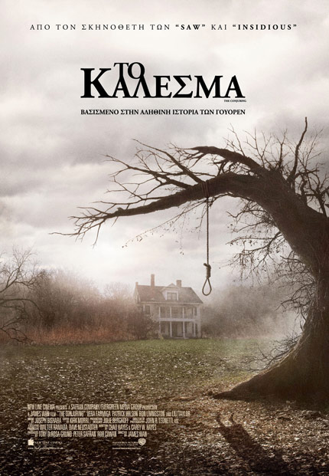
Πρόκειται για ένα θρίλερ βασισμένο σε πραγματική ιστορία που περιγράφει πώς οι διεθνούς φήμης ερευνητές μεταφυσικών γεγονότων, Εντ και Λορέιν Γουόρεν, βοήθησαν μια οικογένεια που στοιχειωνόταν από μια σκοτεινή παρουσία, σε μια απομονωμένη φάρμα.
Η Λορέιν Γουόρεν, στα ογδόντα της πλέον, εξακολουθεί να θυμάται πολύ καλά το σπίτι των Πέρον. Αποκαλύπτει ότι με το που μπήκε μέσα, κατάλαβε αμέσως ότι ήταν στοιχειωμένο.

Οι νεκροί που εμφανιζόταν στο σπίτι για ποιον λόγο εμφανιζότανε;Απάντηση: Για εκδικηση!

ΑΛΦΡΕΝΤ ΧΙΤΣΚΟΚ ‘’ΤΑ ΠΟΥΛΙΑ’’
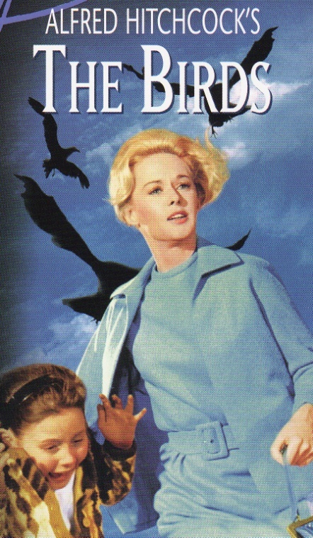

Η Μέλανι Ντάνιελς είναι μια γυναίκα της καλής κοινωνίας, που έχει μάθει να αποκτά ό,τι θέλει. Όταν συναντά τον δικηγόρο Μιτς Μπρένερ σε ένα μαγαζί με ζώα, εκείνος της σκαρώνει μια φάρσα την οποία εκείνη αποφασίζει να του ανταποδώσει. Η Μέλανι ταξιδεύει μια ώρα μακριά από το Σαν Φρανσίσκο, στην Μποντέγκα Μπέι, όπου ο Μιτς περνάει τα σαββατοκύριακά του σε μια έπαυλη που βρίσκεται στο νησάκι μέσα στον κόλπο απέναντι από την πόλη, με την μητέρα του Λίντια και με τη μικρή του αδελφή Κάθι. Η άφιξή της στην Μποντέγκα Μπέι, συνοδεύεται από μια παράξενη αλλαγή στη συμπεριφορά των πουλιών της περιοχής. Αρχικά ένας γλάρος επιτίθεται στη Μέλανι κι έπειτα η Λίντια βρίσκει έναν γείτονά της νεκρό από την επίθεση ένος σμήνους πουλιών. Σύντομα σμήνη πουλιών όλων των ειδών αρχίζουν να επιτίθονται σε όλους τους κατοίκους της περιοχής, χωρίς καμία αιτία και η επιβίωση αποτελεί τη μοναδική προτεραιότητα.
Τι ήθελε να αναδείξει ο σκηνοθέρης;
Απάντηση: , η επιθετικότητα των πουλιών είναι η εικονογράφηση των εντάσεων άνάμεσα στα πρόσωπα του έργου. Πρόκειται για μια επιθετίκοτητα μέσα από το Οιδιπόδειο. Είναι η αντίδραση της μητέρας στην ερωτική σχέση του Μιτς και της Μέλανι που γεννά την παράλογη αντίδραση των πουλιών.

«Του νεκρού αδελφού» , αναβιώνει ο νεκρός για να τηρηθεί η υπόσχεση που έδωσε ο Κωνσταντής στη μητέρα:να φέρει από τα ξένα ,έστω και νεκρός , την αδερφή για να απαλύνει τον πόνο της μάνας.

‘’ΤΟΥ ΓΙΟΦΥΡΙΟΥ ΤΗΣ ΑΡΤΑΣ’’
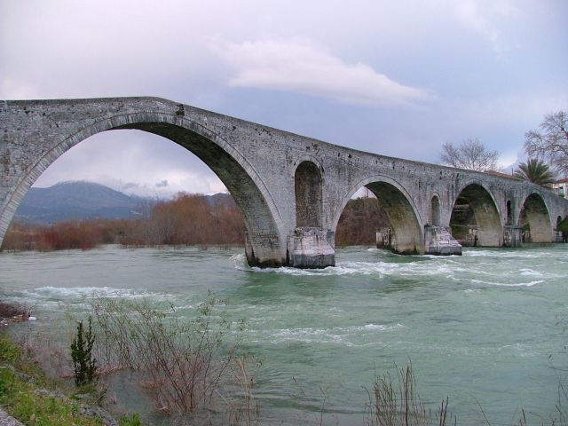

Το τραγούδι «Του γιοφυριού της `Αρτας», που είναι από τα πιο γνωστά και διαδεδομένα στα πανελλήνιο, ανήκει στο είδος των δημοτικών τραγουδιών που ονομάζονται παραλογές.
Στο τραγούδι υπάρχουν αρκετά μαγικά στοιχεία, πολύ συνηθισμένα και προσφιλή στα δημοτικά τραγούδια, τα οποία βοηθούν στην εξέλιξη του δράματος. Καταρχάς, λοιπόν, το ίδιο γεφύρι αποκτά εδώ μαγικές ιδιότητες, αφού για κάποιο περίεργο και ανεξήγητο λόγο δε λεει να στεριώσει, αλλά ολοένα γκρεμίζεται. Αυτή η επίμονη άρνηση του γεφυριού να χτιστεί αποτελεί και τη βασική αιτία που θα προκαλέσει στη συνέχεια το δράμα. `Ενα άλλο μαγικό στοιχείο μέσα στο τραγούδι είναι η εμφάνιση του πουλιού με την ανθρώπινη φωνή, το οποίο έρχεται να δώσει λύση στο πρόβλημα των μαστόρων με την προφητική συμβουλή του. Συγχρόνως, όμως, δημιουργεί ένα τραγικό δίλημμα στον πρωτομάστορα, η απόφαση του οποίου θα παίξει καθοριστικό ρόλο στην εξέλιξη της υπόθεσης. Επίσης, μαγικό στοιχείο αποτελεί και το δεύτερο πουλί, το αηδόνι, το οποίο θα μεταφέρει το μήνυμα στη γυναίκα του πρωτομάστορα. Τα πουλιά, οι αγαπημένοι αγγελιαφόροι των δημοτικών τραγουδιών, απαιτείται να έχουν ανθρώπινη ομιλία, ούτως ώστε να μπορούν να επικοινωνούν με τους ανθρώπους, αλλά και να τους μεταφέρουν τα μηνύματα. Τα πουλιά παρουσιάζονται ανθρωπόλαλα. Η παρανόηση του αηδονιού, που αντί να πει της γυναίκας να έρθει στο γεφύρι αργά της είπε ακριβώς το αντίθετο, αποτελεί ένα επιπλέον μαγικό στοιχείο, το οποίο επιταχύνει την εξέλιξη. Τέλος, η κατάρα της γυναίκας να μη στεριώσει το γεφύρι, αλλά όποιος περνάει από εκεί να πέφτει μέσα, ανήκει πάλι στο χώρο του παραμυθιού και των λαϊκών δοξασιών. Η κατάρα θεωρούνταν ότι είχε πολύ μεγάλη δύναμη και, καθώς σχετιζόταν με τη μαγεία, μπορούσε να προκαλέσει μεγάλα κακά. `Ετσι, για να αναιρεθεί μια κατάρα, έπρεπε το πρόσωπο που την ξεστόμισε να πει μια νέα κατάρα, η οποία θα ισοδυναμούσε σε τελική ανάλυση με ευχή. Γι’ αυτό και οι εργάτες ζητάνε από την κόρη να αλλάξει την κατάρα της, υπενθυμίζοντας της ότι έχει αδελφό στα ξένα και μπορεί να περάσει από το γεφύρι.

Ακριτικά τραγούδια.

Ακριτικά τραγούδια ονομάζονται τα τραγούδια τα οποία αναφέρονται στα κατορθώματα των Ακριτών των φρουρών των ανατολικών συνόρων της Βυζαντινής αυτοκρατορίας.Οι ήρωες παρουσιάζονται με υπερφυσικές δυνάμεις γιατί πρέπει να αντιμεμετωπίσουν τον χάρο .

Μελοποιημένο ακριτικό τραγούδι
http://www.youtube.com/watch?v=HR1gdUQSqeE

ANNELISE MICHEL


Η ταινία "Ο εξορκισμός της Εmily Rose" που προβλήθηκε πριν από λίγα χρόνια στις κινηματογραφικές αίθουσες, ήταν βασισμένη σε πραγματικά γεγονότα. Το κανονικό όνομα της "Emily Rose" ήταν Anneliese Michel (στη φωτογραφία). Γεννημένη τον Σεπτέμβριο του 1951, σε ένα χωριό της Βαβαρίας, από βαθιά θρησκευόμενους γονείς, η Anneliese μεγάλωσε σε ένα έντονα καθολικό θρησκευτικό περιβάλλον.
Η αρχή της τραγικής ιστορίας.
Όταν ξεκίνησε τις σπουδές της στο κολέγιο, η ζωή της έμοιαζε απολύτως φυσιολογική και τίποτα δεν μαρτυρούσε την φρίκη που την περίμενε. Ήταν μόλις 17 ετών όταν ένα...
βράδυ άρχισε εντελώς ξαφνικά και αναίτια να έχει σπασμούς σε όλο της το σώμα. Η διάγνωση των γιατρών ήταν "επιληψία".
Τις ημέρες που ακολούθησαν η κατάσταση της Anneliese έγινε εντελώς ανεξέλεγχτη και οι δικοί της αναγκάστηκαν να την μεταφέρουν σε ψυχιατρική κλινική. Αυτό όχι μόνο δεν την βοήθησε αλλά την οδήγησε και στην κατάθλιψη!
Επηρεασμένη προφανώς από το έντονα θρησκευτικό περιβάλλον που μεγάλωσε, η Anneliese έπεισε τον εαυτό της ότι έχει καταληφθεί από δαίμονες. Οι γιατροί της χορήγησαν φάρμακα για τις ψυχώσεις αλλά εκείνη επέμενε πως η λύση στο πρόβλημά της ήταν μία και μοναδική: εξορκισμός!
Κανείς δεν αναλάμβανε τον εξορκισμό της!
Είχαν περάσει 6 ολόκληρα χρόνια από την ημέρα που ξεκίνησαν οι κρίσεις και η κατάσταση ήταν κάθε μέρα και χειρότερη. Κανένας ιερωμένος δεν δεχόταν να την αναλάβει και οι γονείς της ήταν σε απόγνωση. Τότε εμφανίστηκε ο ιερέας Ernst Alt.
Αφού έζησε για λίγες ημέρες την Anneliese από κοντά, πείστηκε πως επρόκειτο γαι περίπτωση "δαιμονισμού" και ζήτησε από τον αρχιερέα του Würzburg, να προχωρήσει σε εξορκισμό. Η πρότασή του όμως δεν έγινε δεκτή μετά πό έναν χρόνο, το 1975, όταν η Anneliese σταμάτησε να τρώει φαγητό γιατί -όπως έλεγε- οι δαίμονες δεν της το επέτρεπαν, και άρχισε να τρέφεται με αράχνες και μύγες και να πίνει τα ίδια της τα ούρα.
Τα ουρλιάχτά της αναστάτωναν νύχτα και μέρα την γειτονιά καθώς έσπαγε σταυρούς και κατάστρεφε εικόνες του Χριστού και άλλα ιερά σύμβολα. Τα κριτήρια του εξορκισμού για την καθολική εκκλησία, είχαν πλέον εμφανισθεί.
O εξορκισμός της Anneliese Michel .
Ο αρχιερέας του Würzburg, ανέθεσε στον πατέρα Arnold Renz και τον πάστορα Ernst Alt τον εξορκισμό της Anneliese Michel. Εκείνοι ακολουθώντας πιστά το τελετουργικό έκριναν πως η κοπέλα έπρεπε να σωθεί από την ύπαρξη πολλών δαιμόνων στο σώμα της, μεταξύ αυτών οι Lucifer, Judas Iscariot, Cain, Hitler και άλλων "καταδικασμένων ψυχών" που είχαν μπει μέσα της.
Έναν ολόκληρο χρόνο κράτησε ο εξορκισμός! Μία φορά την εβδομάδα οι δύο ιερείς επισκέπτονταν την Anneliese στο σπίτι της και πάλευαν με τους δαίμονές της. Οι αντιδράσεις της μερικές φορές ήταν τόσο δυνατές που έπρεπε να την αλυσοδένουν στο κρεββάτι της.
΄Τους πρώτους μήνες των εξορκισμών, υπήρξε ένα διάστημα αισθητής βελτίωσης. Η Anneliese άρχισε να πηγαίνει πάλι σχολείο, έδωσε εξετάσεις στο Παιδαγωγικό Πανεπιστήμιο του Würzburg και δειλά δειλά επισκεπτόταν την εκκλησία.
Το διάλειμα όμως κράτησε για λίγο. Οι "δαίμονες" επέστρεψαν ακόμη πιο ισχυροί και για εβδομάδες ολόκληρες η κοπέλα δεν δεχόταν τροφή. Οι δύο ιερείς αποφάσισαν τότε να ηχογραφούν τους εξορκισμούς και να τραβούν φωτογραφίες, μήπως έτσι μπορέσουν να εντοπίσουν κάποιες λεπτομέρειες που θα τους βοηθούσαν.
Read more: STRANGE ACTIVITIES: Η αληθινή ιστορία του εξορκισμού της "Emily Rose"! Αν δεν αντέχετε, μην δείτε το βίντεο με τον πραγματικό εξορκισμό της!

Το τέλος
Στις 30 Ιουνίου του 1976, έγινε ο τελευταίος εξορκισμός της Anneliese. Εξαντλημένη, αδύνατη με υψηλό πυρετό και πνευμονία το μόνο που κατάφερε να πει ήταν "μαμά, φοβαμαι!" Ξεψύχησε την επόμενη ημέρα, 1η Ιουλίου του 1976, ενώ κοιμόταν!
Read more: STRANGE ACTIVITIES: Η αληθινή ιστορία του εξορκισμού της "Emily Rose"! Αν δεν αντέχετε, μην δείτε το βίντεο με τον πραγματικό εξορκισμό της!

Συμπέρασμα:

Ο άνθρωπος ελκύεται από το μυστηριώδες και το ανεξιχνίαστο όπως φαίνεται να αποδεικνύεται από την θεοποίηση των ανεξήγητων φυσικών φαινομένων ο Ποσειδώνας (θεός της θάλασσας), Απόλλων (θεός του ήλιου) .
Τώρα που έχουν τεκμηριωθεί επιστημονικά όλα αυτά, τα ανεξήγητα συνδέονται με το ανθρώπινο στοιχείο. Αποδεικνύεται τελικά πως τα φαντάσματα και τα στοιχειωμένα σπίτια αντιπροσωπεύουν ψυχές που θέλουν να εκδικηθούν ή να δικαιωθούν. Είναι έντονες κρυφές επιθυμίες που φιμώθηκαν στο υποσυνείδητο και ψάχνουν διέξοδο. Ακόμη, παθογένειες του εγκεφάλου που τους επιβλήθηκε ανορθόδοξη θεραπεία και επήλθε ο θάνατος.
Αυτό που κάποτε ήταν δέος ή θαύμα εξηγήθηκε με τα μαθηματικά, τη φυσική και τη χημεία. Ίσως η πρόοδος αυτών των επιστημών καθώς επίσης και της νευροεπιστήμης να εξαλείψουν το πρώτο συνθετικό και μετά να μείνει μόνο το φυσικό.

ΒΙΒΛΙΟΓΡΑΦΙΑ

1)Διαδίκτυο
www.xfiles.gr
www.metafusiko.gr
www.in2life.gr
www.paranormalgreece.com
www.dinfo.gr
el.wikipedia.org
www.pame.gr
www.google.gr
www.share-gr.org
http://el.wikipedia.org/wiki/%CE%A3%CF%84%CF%8C%CE%BF%CF%85%CE%BD%CF%87%CE%B5%CE%BD%CF%84%CE%B6
http://whc.unesco.org/en/list/373
http://www.sheffield.ac.uk/archaeology/research/2.4329/stonehenge01
http://el.wikipedia.org/wiki/%CE%A5%CF%80%CE%BD%CE%BF%CE%B8%CE%B5%CF%81%CE%B1%CF%80%CE%B5%CE%AF%CE%B1
http://nea-acropoli-athens.gr/arthra/psixologia/454-h-dynamh-ths-thelhshs-kai-oi-texnikes-ths-authypovolis

